Министерство просвещения Республики Башкортостан
Государственное автономное профессиональное образовательное учреждение
Уфимский колледж статистики, информатики и вычислительной техники

ОТЧЁТ
по производственной практике
ПП.04.01 Производственная практика
по модулю ПМ.04 Сопровождение и обслуживание программного обеспечение компьютерных систем

Специальность
09.02.07 Информационные системы и программирование
Квалификация
Программист

Руководитель практики  от образовательного учреждения,  методист отделения по УПР ____________/ А.И. Файзулова  подпись ФИО | Руководитель практики  от предприятия  ____________/ И.А. Асадуллин  подпись ФИО
Руководитель практики  от учебного заведения  ____________/ О.В. Фатхулова  подпись ФИО | Студент группы 22П-2  ___________/ К.И. Каспранов  подпись ФИО  «___» ________________ 2026 год
УФА - 2026 год

СОДЕРЖАНИЕ
 | лист
Введение | 3
1 Характеристика предприятия | 5
2 Описание предметной области | 7
3 Проектирование программного продукта | 16
4 Описание входной информации | 17
5 Описание выходной информации | 19
6 Описание структуры базы данных | 22
7 Контрольный пример | 28
8 Разработка программного продукта | 40
9 Тестирование программного продукта | 69
10 Техническая документация | 79
Заключение | 117
Список сокращений | 118
Список использованных источников | 119

ВВЕДЕНИЕ
В процессе прохождения практики мной была выполнена работа по интеграции программных модулей в рамках создания приложения “Буксбери“. Данное приложение предназначено для автоматизации процессов управления ассортиментом, оформления заказов и обеспечения удобного взаимодействия пользователей с интернет-магазином.
Целью прохождения практики является углубление знаний, полученных в процессе обучения, и приобретение практических навыков.
Местом производственной практики является «Управление Федеральной налоговой службы России» города Уфа.
Цель практики - приобретение навыков сопровождения и обслуживания программного обеспечения компьютерных систем, используемых в организациях.
Задачи производственной практики:
- ознакомление с компанией, её видами деятельности и организационной структурой;
- проведение функционального анализа работы подразделений компании и используемых информационных систем;
- ознакомление с автоматизированными системами, используемыми в компании, включая оборудование, программное обеспечение, сетевые системы и антивирусные программы;
- освоение методики разработки технической документации для программного обеспечения;
- изучение методов разработки программного обеспечения, отвечающего задачам компании;
- создание тестовых элементов для проверки работоспособности и оптимизации существующих программных решений;
- освоение первичных профессиональных умений и навыков в области ИТ-поддержки учреждений.
1 Характеристика организационной и функциональной структуры системы управления предприятия с перечнем задач
Управление Федеральной налоговой службы России по городу Уфа является территориальным органом Федеральной налоговой службы, осуществляющим контроль и надзор в сфере соблюдения налогового законодательства, а также обеспечивающим администрирование доходов бюджетной системы Российской Федерации на территории города Уфы. Система управления построена по линейно-функциональному принципу и включает следующие ключевые структурные подразделения.
Организационная структура:
1. Руководство и административно-управленческий аппарат
- Обеспечение стратегического и оперативного руководства деятельностью управления;
- Координация взаимодействия с органами исполнительной власти Республики Башкортостан, муниципальными органами, правоохранительными структурами;
- Управление бюджетным планированием, кадровой политикой, делопроизводством и внутренним документооборотом.
2. Подразделения по работе с налогоплательщиками
- Приём налоговых деклараций, расчётов и иных документов;
- Консультирование граждан и организаций по налоговому законодательству;
- Обеспечение функционирования электронных сервисов ФНС(«Личный кабинет», «Сообщить о себе») и взаимодействие с МФЦ.
3. Подразделения контроля и надзора
- Проведение камеральных и выездных налоговых проверок;
- Анализ налоговых рисков и выявление признаков уклонения от уплаты налогов;
- Доначисление налогов, сборов, пеней и штрафов;
- Взаимодействие с правоохранительными органами по вопросам налоговых правонарушений.
4. Подразделения администрирования доходов
- Контроль за своевременным и полным поступлением налогов, сборов и страховых взносов в бюджет;
- Ведение учёта расчётов налогоплательщиков с бюджетной системой;
- Подготовка аналитической и статистической отчётности по поступлениям.
5. Подразделения информационных технологий и обеспечения безопасности
- Сопровождение и развитие АИС «Налог-3» и других ИТ-систем ФНС;
- Обеспечение кибербезопасности, защиты персональных данных и конфиденциальной информации;
- Поддержка отказоустойчивости и бесперебойной работы цифровой инфраструктуры.
Основные задачи системы управления
- Обеспечение полноты и своевременности поступления доходов в бюджетную систему РФ;
- Соблюдение законности и защита прав налогоплательщиков;
- Цифровизация налогового администрирования и расширение электронных сервисов;
- Снижение административной нагрузки на добросовестных налогоплательщиков;
- Обеспечение информационной безопасности и соответствия требованиям законодательства о персональных данных.
Используемые информационные системы
- АИС «Налог-3» — центральная система учёта, контроля и администрирования;
- СМЭВ (Система межведомственного электронного взаимодействия) —обмен данными с ПФР, МВД, Росреестром и др.;
- Портал «Госуслуги» — предоставление госуслуг в электронной форме;
- Система электронного документооборота —автоматизация внутренних административных процессов.
Эти компоненты обеспечивают эффективное функционирование налоговой системы, повышение качества государственных услуг и укрепление доверия со стороны граждан и бизнеса.

На рисунке 1.1 представлена организационная структура предприятия.
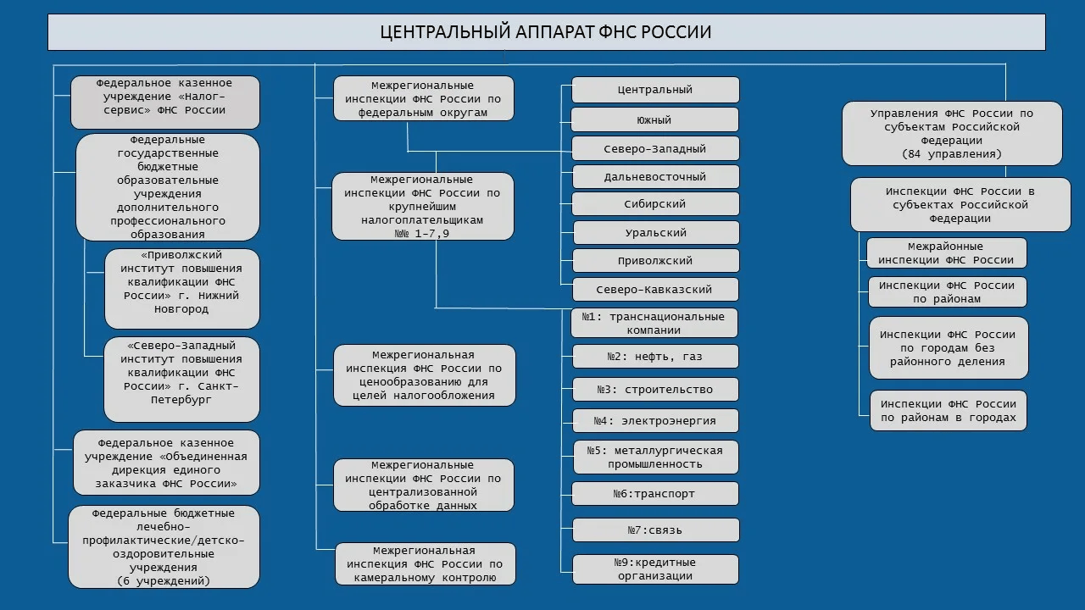
Рисунок 1.1 – Организационная структура предприятия
Описание предметной области
Требуется разработать информационную систему для автоматизации работы электронной библиотеки, которая позволит оптимизировать и упростить процессы управления каталогом книг, чтения электронных и аудиокниг, оформления покупок, подписок и заказов доставки, а также ведения личных библиотек пользователей.
Система будет включать веб-интерфейс для читателей, предоставляющий доступ к личному кабинету, где можно в удобное время просматривать каталог, читать книги онлайн, слушать аудиокниги, управлять личной библиотекой, отслеживать прогресс чтения, оставлять отзывы и оформлять заказы. Этот кабинет станет цифровым аналогом домашней библиотеки, доступным в любое время.
Параллельно система должна будет предусматривать внутренний режим ввода данных, реализованный посредством настольного приложения, отражающего перечень информации о сотрудниках, книгах, авторах и категориях. Этот режим важен для корректной работы системы, так как позволяет администрации эффективно управлять каталогом, формировать отчёты, вести учёт продаж и контролировать рабочие процессы.
В системе будет храниться информация о ролях, которая будет характеризоваться следующими параметрами:
−код_роли;
−название;
−признак_активности.
Для управления доступом и обязанностями в системе будут использоваться роли. Каждая роль характеризует пользователя системы:
−код_сотрудника;
−код_роли;
−имя;
−фамилия;
−отчество;
−электронная_почта;
−телефон;
−хеш_пароля;
−личная_фотография;
−дата_рождения;
−признак_активности.
У сотрудников номера телефонов и электронные адреса должны быть уникальными, для того чтобы не допустить повторяющихся данных в информационной системе.
Каждый сотрудник имеет свой статус, отражающий его положение на рабочем месте. Эти статусы хранятся отдельно и содержат следующую информацию:
−код_статуса_сотрудника;
−наименование (работает, в отпуске, уволен, на больничном).
Электронная библиотека предоставляет широкий ассортимент книг с различными категориями. Каждая книга должна будет содержать следующую информацию:
−код_книги;
−название;
−код_автора;
−код_категории;
−код_подкатегории;
−год_издания;
−издатель;
−аннотация;
−цена;
−рейтинг;
−обложка;
−файл_электронной_книги;
−файл_аудиокниги;
−количество_на_складе;
−признак_доступности.
Каждую книгу определяет какая-либо категория, для удобства понимания пользователей, какого рода литература представлена. Категория книги должна содержать следующую информацию:
−код_категории;
−название;
−описание;
−признак_активности.
Каждая категория может содержать несколько подкатегорий.
Подкатегория уточняет тип книг внутри категории и содержит:
−код_подкатегории;
−код_категории;
−название;
−описание;
−признак_активности.
Автор книг характеризуется следующими параметрами:
−код_автора;
−полное_имя;
−биография;
−год_рождения;
−год_смерти.
Один автор может написать несколько книг.
Книга имеет определённый статус доступности. Информация о статусах книг хранится отдельно:
−код_статуса_книги;
−наименование (доступна, недоступна, в архиве).
Прежде чем приобрести или прочитать книгу, пользователь должен быть зарегистрирован в системе. Для учёта покупок, чтения, закладок и прогресса создаётся учётная запись читателя.
Учётная запись читателя должна включать следующую информацию:
−код_пользователя;
−электронная_почта;
−хеш_пароля;
−имя;
−фамилия;
−отчество;
−телефон;
−адрес;
−код_роли;
−статус_подписки;
−дата_окончания_подписки.
Учётная запись имеет статус, отражающий её актуальность:
−код_статуса_пользователя;
−наименование (активен, заблокирован, удалён).
После регистрации и выбора книги пользователь в веб-приложении сможет оформить покупку или подписку. Покупка должна содержать следующую информацию:
−код_покупки;
−код_пользователя;
−код_книги;
−сумма;
−способ_оплаты;
−дата_покупки;
−статус.
Каждая покупка имеет свой статус, отражающий состояние транзакции:
−код_статуса_покупки;
−наименование (оплачена, в обработке, отменена, возвращена).
Пользователь может оформить подписку на доступ к контенту. Подписка содержит:
−код_подписки;
−код_пользователя;
−код_тарифа;
−дата_начала;
−дата_окончания;
−оплаченная_сумма;
−способ_оплаты;
−статус.
План подписки (тариф) характеризуется следующими параметрами:
−код_тарифа;
−название;
−длительность_в_днях;
−базовая_стоимость;
−описание;
−признак_активности.
Статус подписки хранится отдельно:
−код_статуса_подписки;
−наименование (активна, истекла, приостановлена, отменена).
Пользователь может добавлять книги в личную библиотеку. Запись в личной библиотеке включает:
−код_записи_в_библиотеке;
−код_пользователя;
−код_книги;
−дата_добавления;
−способ_получения (покупка, подписка, подарок).
Пользователь может добавлять закладки для быстрого возврата к прочитанному:
−код_закладки;
−код_пользователя;
−код_книги;
−тип (страница, таймкод, цитата);
−дата_добавления.
Нельзя создать одинаковые закладки одного типа для одной книги.
Система сохраняет прогресс чтения пользователя:
−код_прогресса;
−код_пользователя;
−код_книги;
−последняя_страница;
−таймкод;
−дата_обновления.
Для одной книги у пользователя хранится только одна запись прогресса.
После прочтения книги пользователь может оставить отзыв:
−код_отзыва;
−код_пользователя;
−код_книги;
−оценка;
−текст_отзыва;
−дата_создания;
−признак_активности.
Один пользователь может оставить только один отзыв на книгу.
Статус оценки отзыва хранится отдельно:
−код_статуса_отзыва;
−наименование (ужасно, плохо, нормально, хорошо, отлично).
Пользователь может оформить заказ на доставку физической версии книги:
−код_заказа;
−код_пользователя;
−код_книги;
−адрес_доставки;
−итоговая_сумма;
−дата_оформления;
−статус;
−трек_номер;
−способ_оплаты.
Статус заказа доставки хранится отдельно:
−код_статуса_заказа;
−наименование (оформлен, в доставке, доставлен, отменён, возвращён).
После завершения оформления покупки или заказа автоматически будут формироваться счёт за оказание услуг и договор на оказание услуг, а менеджер при необходимости сможет составить отчёт по продажам за определённый период. Это необходимо для анализа и учёта продаж компании и вычисления общей прибыли.
Приложение предусматривает следующие ограничения:
−минимальный возраст сотрудника — 18 лет;
−при вводе ФИО нельзя вводить цифры, символы кроме «-» и «'»;
−при вводе номера телефона нельзя вводить буквы и символы, кроме «+»;
−при вводе номера телефона можно ввести только 11–12 символов;
−номер телефона должен быть уникальным;
−адрес электронной почты должен быть уникальным;
−информация не может быть предоставлена 3-м лицам, не имеющим доступ к данной информации;
−стоимость книги не может быть отрицательной или равняться нулю;
−год издания не может быть меньше 1000 и больше текущего года;
−рейтинг книги должен быть в диапазоне от 0 до 5;
−при загрузке файлов допускаются только форматы PDF, EPUB, MP3, M4A;
−размер загружаемого файла не должен превышать 500 МБ.
−покупка невозможна, если цена книги не указана или равна нулю;
−заказ доставки возможен только для книг с остатком на складе более нуля;
−отзыв о книге можно оставить только после покупки или завершения чтения;
−пользователь не может просматривать личные библиотеки и прогресс чтения других пользователей;
−доступ к личному кабинету осуществляется только после авторизации;
−скачивание файлов доступно только после успешной оплаты или при активной подписке.
С данной информационной системой должны работать следующие пользователи:
−менеджер;
−модератор;
−пользователь.
При работе с информационной системой в настольном приложении менеджер может решать следующие задачи:
−просмотр и анализ отчётов по продажам;
−формирование отчёта по оказанным услугам за определённый период;
−просмотр, добавление, редактирование и архивирование книг;
−управление категориями и подкатегориями;
−добавление,архивирование и редактирование данных авторов.
При работе с информационной системой в настольном приложении модератор может решать следующие задачи:
−все функции обычного пользователя;
−просмотр всех отзывов в системе;
−редактирование отзывов (исправление опечаток, нецензурной лексики);
−удаление или скрытие отзывов, нарушающих правила;
−блокировка пользователей за нарушения;
−просмотр жалоб на отзывы и принятие решений по ним.

При работе с информационной системой в веб-приложении пользователь может решать следующие задачи:
−регистрация и авторизация в личном кабинете;
−просмотр и поиск каталога книг по категориям, авторам, названию;
−просмотр карточки книги с аннотацией, рейтингом и отзывами;
−чтение электронных книг онлайн и скачивание после покупки;
−прослушивание аудиокниг в потоковом режиме;
−управление личной библиотекой: добавление, удаление, сортировка;
−создание и управление закладками;
−отслеживание прогресса чтения с автоматическим сохранением;
−оформление покупок и подписок;
−оформление заказа доставки физической версии книги;
−просмотр истории покупок и заказов;
−создание и публикация отзыва о книге с оценкой;
−просмотр и скачивание своих документов (чеки, договоры);
−редактирование своих персональных данных.

Требования к программному продукту:
−надёжность работы и отказоустойчивость;
−удобный и интуитивно понятный интерфейс;
−конфиденциальность персональных данных пользователей;
−сохранность и резервное копирование данных;
−защита контента от несанкционированного распространения;
−поддержка множественных форматов файлов;
−адаптивность веб-интерфейса для мобильных устройств.

3 Проектирование программного продукта
На рисунке 3.1 изображена диаграмма вариантов использования.
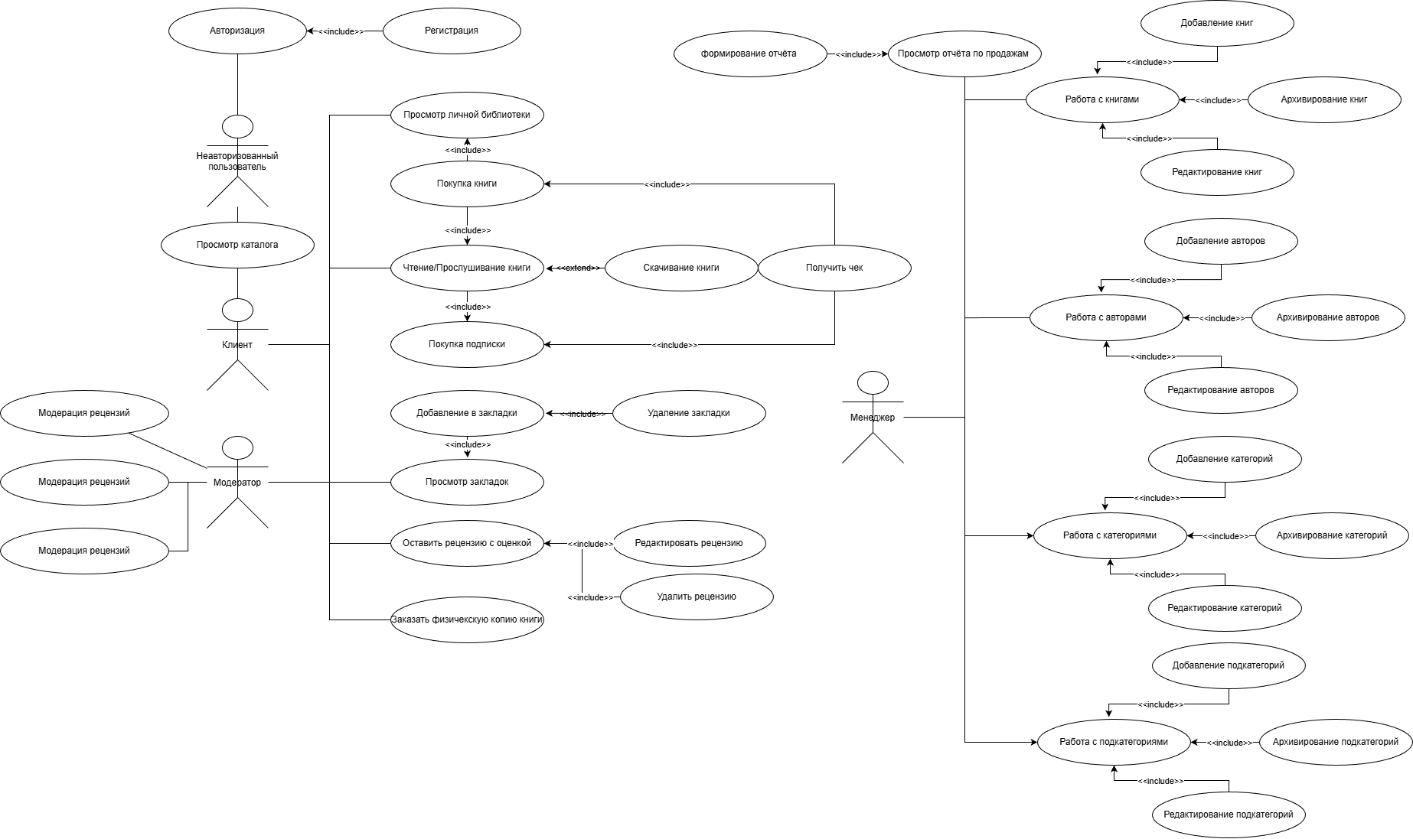
Рисунок 3.1 – Диаграмма вариантов использования

4 Описание входной информации
Описание входных документов
Наименование документа/данных | Периодичность поступления | Источник поступления
Регистрационные данные пользователей | По мере регистрации | Веб-форма регистрации
Каталог книг (книги, авторы, категории) | Постоянно, при добавлении/редактировании | Админ-панель
Оформленная покупка книги | В реальном времени | Клиентский интерфейс
Заявка на подписку | По мере оформления | Клиентский интерфейс
Отзыв и оценка книги | По мере оставления отзыва | Клиентский интерфейс
Прогресс чтения/прослушивания | В процессе чтения (автоматически) | Приложение для чтения
Закладки в книгах | По мере добавления пользователем | Приложение для чтения
Заказ доставки физической книги | В реальном времени | Клиентский интерфейс
Обновление статуса подписки | При оплате/продлении | Платежная система
5 Описание выходной информации
Основные выходные документы и уведомления:
Подтверждение покупки книги — отправляется пользователю после успешной оплаты книги.
Статус заказа — уведомления о смене статуса (оформлен, оплачен, собран, доставлен, отменен).
Подтверждение подписки — информация об активации/продлении подписки с указанием срока действия.
Персонализированная лента книг — рекомендации и предложения, формируемые на основе истории покупок, чтения и предпочтений пользователя.
Прогресс чтения — синхронизация последней прочитанной страницы/таймкода между устройствами.
Отчеты для администратора — аналитические данные о продажах, остатках книг, активности пользователей, популярных категориях.
Уведомления о специальных акциях и скидках — рассылки по подписке о новых поступлениях и промо-предложениях.
Подтверждение добавления в личную библиотеку — уведомление об успешном добавлении книги в библиотеку пользователя.
Наименование документа | Периодичность выдачи | Количество экземпляров | Куда передается
Подтверждение покупки книги | После оформления | 1 | Пользователю
Статус заказа доставки | В процессе обработки / по изменению | 1 | Пользователю
Подтверждение подписки | После активации/продления | 1 | Пользователю
Персонализированные рекомендации | В реальном времени | 1 | Пользователю
Прогресс чтения | При сохранении | 1 | В систему синхронизации
Отчеты по продажам и остаткам | Ежедневно / по запросу | 1 | Администратору
Аналитика активности пользователей | Еженедельно / по запросу | 1 | Администратору
Уведомления об акциях | По мере необходимости | 1 | Подписанным пользователям
Подтверждение добавления в библиотеку | После покупки/добавления | 1 | Пользователю
Чек об оплате | После транзакции | 1 | Пользователю / В бухгалтерию

Шаблоны выходных документов представлены на рисунках 5.1 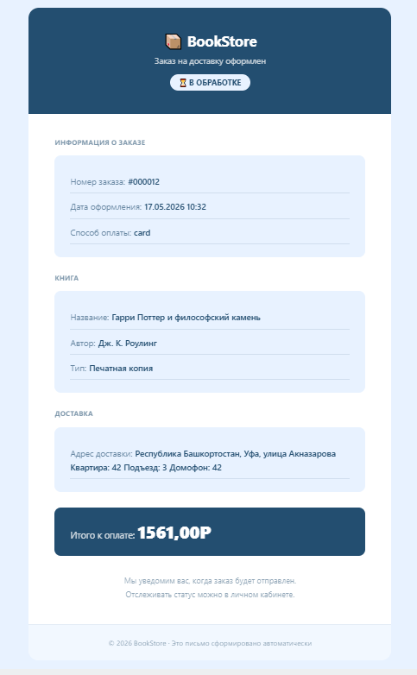
Рисунок 5.1 – Шаблон выходного документа «Чек»

6 Описание структуры базы данных
Таблица 1.6.1 – Users (Пользователи)
Содержание поля | Имя поля | Тип, длина | Примечания
Номер пользователя | user_id | integer | Суррогатный первичный ключ, GENERATED ALWAYS AS IDENTITY
Электронная почта | email | varchar(255) | Обязательное, уникальное поле
Хэш пароля | password_hash | varchar(255) | Обязательное поле
Имя | first_name | varchar(100) | Обязательное поле
Фамилия | last_name | varchar(100) | Обязательное поле
Отчество | middle_name | varchar(100) | Необязательное поле
Телефон | phone | varchar(20) | Необязательное поле
Адрес | address | text | Необязательное поле
Роль | role_id | integer | Внешний ключ → roles.role_id

Таблица 1.6.2 – Roles (Роли пользователей)
Содержание поля | Имя поля | Тип, длина | Примечания
Номер роли | role_id | integer | Первичный ключ, GENERATED ALWAYS AS IDENTITY
Название роли | name | varchar(50) | Уникальное, обязательное
Активность | is_active | boolean | Значение по умолчанию: true

Таблица 1.6.3 – Authors (Авторы)
Содержание поля | Имя поля | Тип, длина | Примечания
Номер автора | author_id | integer | Первичный ключ, GENERATED ALWAYS AS IDENTITY
ФИО автора | full_name | varchar(255) | Уникальное, обязательное
Биография | biography | text | Необязательное поле
Год рождения | birth_year | date | Необязательное поле
Год смерти | death_year | date | Необязательное поле

Таблица 1.6.4 – Categories (Категории книг)
Содержание поля | Имя поля | Тип, длина | Примечания
Номер категории | category_id | integer | Первичный ключ, GENERATED ALWAYS AS IDENTITY
Название категории | name | varchar(100) | Уникальное, обязательное
Описание | description | text | Необязательное поле
Активность | is_active | boolean | Значение по умолчанию: true

Таблица 1.6.5 – Subcategories (Подкатегории)
Содержание поля | Имя поля | Тип, длина | Примечания
Номер подкатегории | subcategory_id | integer | Первичный ключ, GENERATED ALWAYS AS IDENTITY
Категория | category_id | integer | Внешний ключ → categories.category_id
Название подкатегории | name | varchar(100) | Обязательное поле
Описание | description | text | Необязательное поле
Активность | is_active | boolean | Значение по умолчанию: true

Таблица 1.6.6 – Books (Книги)
Содержание поля | Имя поля | Тип, длина | Примечания
Номер книги | book_id | integer | Первичный ключ, GENERATED ALWAYS AS IDENTITY
Название книги | title | varchar(255) | Обязательное поле
Автор | author_id | integer | Внешний ключ → authors.author_id
Категория | category_id | integer | Внешний ключ → categories.category_id
Подкатегория | subcategory_id | integer | Внешний ключ → subcategories.subcategory_id
Год издания | publication_year | integer | Обязательное поле
Издатель | publisher | varchar(150) | Необязательное поле
Описание (аннотация) | synopsis | text | Необязательное поле
Цена | price | numeric(10,2) | Обязательное поле
Рейтинг | rating | numeric(3,2) | По умолчанию: 0.00
Обложка (изображение) | cover_image | bytea | Необязательное поле
Содержимое (PDF) | content_pdf | bytea | Необязательное поле
Содержимое (аудио) | content_audio | bytea | Необязательное поле
Количество на складе | stock_quantity | integer | По умолчанию: 0
Статус активности | is_active | boolean | По умолчанию: true

Таблица 1.6.7 – Bookmarks (Избранное / Закладки)
Содержание поля | Имя поля | Тип, длина | Примечания
Номер записи | bookmark_id | integer | Первичный ключ, GENERATED ALWAYS AS IDENTITY
Пользователь | user_id | integer | Внешний ключ → users.user_id
Книга | book_id | integer | Внешний ключ → books.book_id
Тип закладки | bookmark_type | varchar(20) | Обязательное поле (например: 'wishlist', 'favorite')
Дата добавления | added_date | timestamp | По умолчанию: CURRENT_TIMESTAMP

Таблица 1.6.8 – Reviews (Отзывы и оценки)
Содержание поля | Имя поля | Тип, длина | Примечания
Номер отзыва | review_id | integer | Первичный ключ, GENERATED ALWAYS AS IDENTITY
Пользователь | user_id | integer | Внешний ключ → users.user_id
Книга | book_id | integer | Внешний ключ → books.book_id
Оценка | rating | integer | Обязательное поле (рекомендуется CHECK 1–5)
Текст отзыва | review_text | text | Необязательное поле
Дата создания | created_at | timestamp | По умолчанию: CURRENT_TIMESTAMP
Активность | is_active | boolean | По умолчанию: true
Таблица 1.6.9 – Purchases (Покупки цифрового контента)
Содержание поля | Имя поля | Тип, длина | Примечания
Номер покупки | purchase_id | integer | Первичный ключ, GENERATED ALWAYS AS IDENTITY
Пользователь | user_id | integer | Внешний ключ → users.user_id
Книга | book_id | integer | Внешний ключ → books.book_id
Сумма | amount | numeric(10,2) | Обязательное поле
Способ оплаты | payment_method | varchar(50) | Обязательное поле
Дата покупки | purchase_date | timestamp | По умолчанию: CURRENT_TIMESTAMP
Статус | status | varchar(20) | Обязательное поле
Таблица 1.6.10 – Delivery_orders (Заказы на доставку)
Содержание поля | Имя поля | Тип, длина | Примечания
Номер заказа | order_id | integer | Первичный ключ, GENERATED ALWAYS AS IDENTITY
Пользователь | user_id | integer | Внешний ключ → users.user_id
Книга | book_id | integer | Внешний ключ → books.book_id
Адрес доставки | delivery_address | text | Обязательное поле
Итоговая сумма | total_amount | numeric(10,2) | Обязательное поле
Дата заказа | order_date | timestamp | По умолчанию: CURRENT_TIMESTAMP
Статус заказа | status | varchar(20) | Обязательное поле
Трек-номер | tracking_number | varchar(100) | Необязательное поле
Способ оплаты | payment_method | varchar(50) | Обязательное поле
Таблица 1.6.11 – Reading_progress (Прогресс чтения)
Содержание поля | Имя поля | Тип, длина | Примечания
Номер записи | progress_id | integer | Первичный ключ, GENERATED ALWAYS AS IDENTITY
Пользователь | user_id | integer | Внешний ключ → users.user_id
Книга | book_id | integer | Внешний ключ → books.book_id
Последняя страница | last_page | integer | Необязательное поле
Позиция в аудио (сек) | timecode_seconds | integer | Необязательное поле
Дата обновления | updated_at | timestamp | По умолчанию: CURRENT_TIMESTAMP
Таблица 1.6.12 – User_library (Личная библиотека пользователя)
Содержание поля | Имя поля | Тип, длина | Примечания
Номер записи | library_id | integer | Первичный ключ, GENERATED ALWAYS AS IDENTITY
Пользователь | user_id | integer | Внешний ключ → users.user_id
Книга | book_id | integer | Внешний ключ → books.book_id
Дата добавления | added_date | timestamp | По умолчанию: CURRENT_TIMESTAMP
Тип получения | acquisition_type | varchar(20) | Обязательное (например: 'purchase', 'subscription', 'gift')
Таблица 1.6.13 – Subscription_plans (Тарифные планы подписки)
Содержание поля | Имя поля | Тип, длина | Примечания
Номер плана | plan_id | integer | Первичный ключ, GENERATED ALWAYS AS IDENTITY
Название плана | name | varchar(100) | Уникальное, обязательное
Длительность (дни) | duration_days | integer | Обязательное поле
Базовая цена | base_price | numeric(10,2) | Обязательное поле
Описание | description | text | Необязательное поле
Активность | is_active | boolean | По умолчанию: true

Таблица 1.6.14 – Subscriptions (Активные подписки пользователей)
Содержание поля | Имя поля | Тип, длина | Примечания
Номер подписки | subscription_id | integer | Первичный ключ, GENERATED ALWAYS AS IDENTITY
Пользователь | user_id | integer | Внешний ключ → users.user_id
Тарифный план | plan_id | integer | Внешний ключ → subscription_plans.plan_id
Дата начала | start_date | date | Обязательное поле
Дата окончания | end_date | date | Обязательное поле
Оплаченная сумма | paid_amount | numeric(10,2) | Обязательное поле
Способ оплаты | payment_method | varchar(50) | Обязательное поле
Статус | status | varchar(20) | Обязательное поле

На рисунке 6.1 изображена схема отношений базы данных.
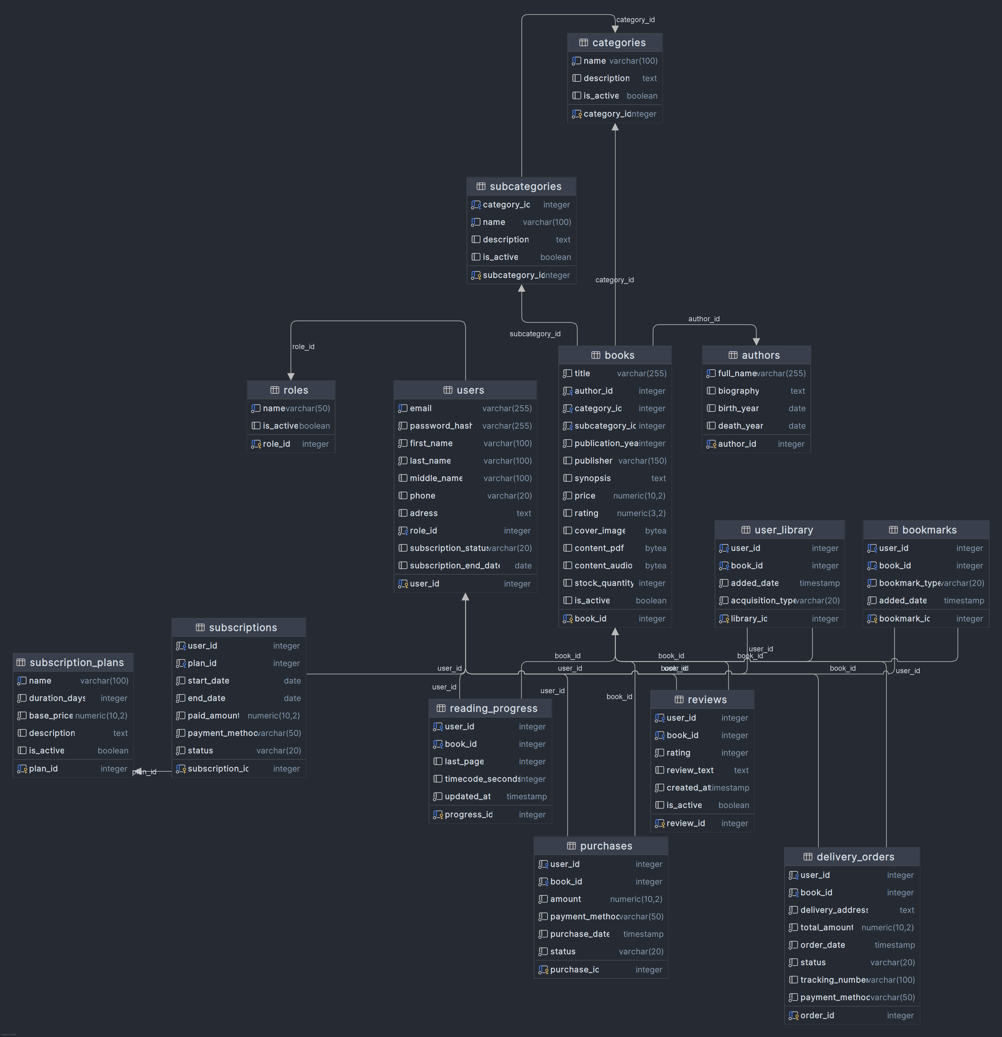
Рисунок 6.1 – Схема отношений базы данных

7 Контрольный пример
Контрольный пример – это специально подготовленный пример или набор входных данных, используемый для проверки корректности работы программы, алгоритма, модели или запроса к базе данных. Он представляет собой конкретные значения, которые можно подставить в тестируемую систему, и сравнить фактический результат с ожидаемым.
Контрольные примеры широко применяются в тестировании программного обеспечения, они позволяют выявить логические ошибки, пограничные случаи, сбои в обработке исключений и отклонения от требований.
Таблица 7.1 – Контрольный пример «Роли пользователей»
Номер роли | Наименование | Активность
1 | Администратор | true
2 | Пользователь | true
3 | Модератор | true
Таблица 7.2 – Контрольный пример «Пользователи»
user_id | email | пароль | имя | фамилия | отчество | телефон | роль
1 | admin@mail.com | hash123 | Иван | Иванов | Иванович | +37120000001 | Администратор
2 | user1@mail.com | hash456 | Анна | Петрова | Сергеевна | +37120000002 | Пользователь
3 | user2@mail.com | hash789 | Олег | Смирнов |  | +37120000003 | Пользователь

Таблица 7.3 – Контрольный пример «Авторы»
Номер автора | ФИО | Биография | Дата рождения | Дата смерти
1 | Лев Толстой | Русский писатель | 09.09.1828 | 20.11.1910
2 | Александр Пушкин | Русский поэт | 06.06.1799 | 10.02.1837
3 | Джордж Оруэлл | Британский писатель | 25.06.1903 | 21.01.1950

Таблица 7.4 – Контрольный пример «Категории»
Номер категории | Название | Описание | Активность
1 | Художественная литература | Романы и рассказы | true
2 | Научная литература | Учебные и научные книги | true
3 | Фантастика | Фантастические произведения | true

Таблица 7.5 – Контрольный пример «Подкатегории»
Номер | Категория | Название | Описание | Активность
1 | Художественная литература | Романы |  | true
2 | Художественная литература | Повести |  | true
3 | Фантастика | Антиутопия |  | true

Таблица 7.6 – Контрольный пример «Книги»
book_id | Название | Автор | Категория | Подкатегория | Год | Цена | Рейтинг | Кол-во | Активность
1 | Война и мир | Толстой | Художественная | Романы | 1869 | 19.99 | 4.8 | 10 | true
2 | Евгений Онегин | Пушкин | Художественная | Романы | 1833 | 9.99 | 4.7 | 5 | true
3 | 1984 | Оруэлл | Фантастика | Антиутопия | 1949 | 14.99 | 4.9 | 8 | true

Таблица 7.7 – Контрольный пример «Избранное»
ID | Пользователь | Книга | Тип | Дата
1 | Анна Петрова | 1984 | favorite | 01.04.2026
2 | Олег Смирнов | Война и мир | wishlist | 02.04.2026

Таблица 7.8 – Контрольный пример «Отзывы»
ID | Пользователь | Книга | Оценка | Отзыв | Дата
1 | Анна Петрова | 1984 | 5 | Отличная книга | 03.04.2026
2 | Олег Смирнов | Война и мир | 4 | Очень объемно, но интересно | 04.04.2026

Таблица 7.9 – Контрольный пример «Покупки»
ID | Пользователь | Книга | Сумма | Способ оплаты | Дата | Статус
1 | Анна Петрова | 1984 | 14.99 | карта | 05.04.2026 | оплачено
2 | Олег Смирнов | Война и мир | 19.99 | PayPal | 06.04.2026 | оплачено

Таблица 7.10 – Контрольный пример «Заказы доставки»
ID | Пользователь | Книга | Адрес | Сумма | Дата | Статус | Трек
1 | Олег Смирнов | Война и мир | Рига, ул. Пушкина 10 | 25.00 | 07.04.2026 | отправлен | TRK12345

Таблица 7.11 – Контрольный пример «Прогресс чтения»
ID | Пользователь | Книга | Страница | Время (сек) | Дата
1 | Анна Петрова | 1984 | 120 |  | 08.04.2026
2 | Олег Смирнов | Война и мир | 45 |  | 08.04.2026

Таблица 7.12 – Контрольный пример «Личная библиотека»
ID | Пользователь | Книга | Дата | Тип
1 | Анна Петрова | 1984 | 05.04.2026 | purchase
2 | Олег Смирнов | Война и мир | 06.04.2026 | purchase

Таблица 7.13 – Контрольный пример «Тарифные планы»
ID | Название | Длительность | Цена | Описание | Активность
1 | Месячный | 30 | 9.99 | Доступ на 1 месяц | true
2 | Годовой | 365 | 99.99 | Доступ на 1 год | true

Таблица 7.14 – Контрольный пример «Подписки»
ID | Пользователь | План | Начало | Конец | Сумма | Оплата | Статус
1 | Анна Петрова | Месячный | 01.04.2026 | 01.05.2026 | 9.99 | карта | активна

8 Разработка программного продукта
В рамках разработки информационной системы принято решение о создании единого веб-приложения, взаимодействующего с серверной частью через стандартизированный API. Такой подход позволяет обеспечить централизованную обработку данных, их валидацию и строгую типизацию запросов, сохраняя при этом простоту развёртывания и поддержки системы.
Серверная часть реализована на базе ASP.NET Core Web API с использованием языка C#. Данный выбор обусловлен высокой производительностью, кроссплатформенностью и развитой экосистемой .NET. Для работы с данными применяется PostgreSQL – надёжная объектно-реляционная СУБД с открытым исходным кодом, которая эффективно интегрируется с серверной частью через Entity Framework Core. Это обеспечивает удобную работу с данными на уровне кода, миграции схемы БД и автоматическую генерацию запросов.
Клиентская часть разработана на языке JavaScript с использованием фреймворка React в среде Visual Studio Code. React предоставляет компонентный подход к построению интерфейса, что способствует повторному использованию кода, упрощает тестирование и поддержку. Взаимодействие с сервером осуществляется через HTTP-запросы (fetch/axios) к ASP.NET Core Web API, данные передаются в формате JSON, что гарантирует лёгкость парсинга и синхронизации с состоянием приложения.

На рисунке 8.1 изображена модульная веб-приложения.
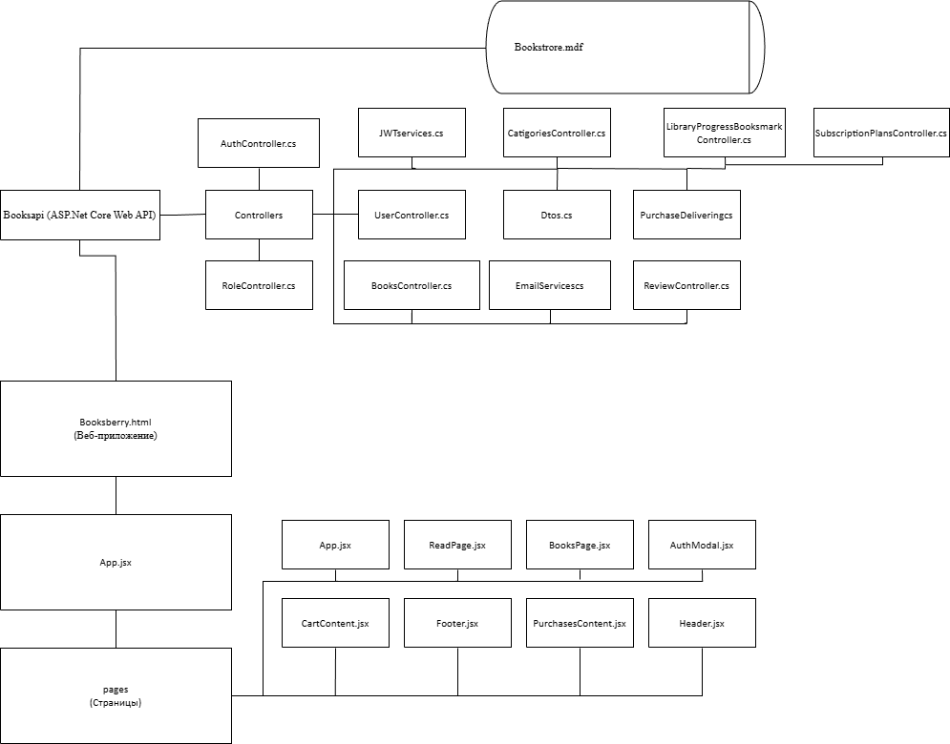
Рисунок 8.1 – Модульная схема веб-приложения
api.js (Модуль работы с API)
№ | Метод | Описание
1 | apiUrl(path) | Формирует полный URL запроса, добавляя базовый адрес API к переданному пути.
2 | withoutApiPrefix(path) | Удаляет префикс /api из пути. Используется как запасной вариант при недоступности основного маршрута.
3 | withCredentials(options) | Добавляет параметр credentials: "include" к параметрам запроса для передачи куки.
4 | fetchWithFallback(path, options) | Выполняет запрос по основному пути. Если сервер вернул 404 — повторяет запрос без префикса /api.
5 | fetchTryPaths(paths, options) | Перебирает список маршрутов и возвращает первый успешный ответ (не 404).
6 | toJsonOrThrow(res, scopeLabel) | Читает ответ сервера, проверяет статус и тип содержимого, возвращает распарсенный JSON или выбрасывает ошибку с описанием.
7 | fetchBooksCatalog(params) | Загружает список книг каталога с поддержкой фильтрации по поиску, категории, автору, цене, рейтингу, году и сортировки.
8 | fetchAuthors() | Загружает список всех авторов с сервера.
9 | fetchCategories() | Загружает список всех категорий с сервера.
10 | fetchBookDetail(bookId) | Загружает детальную информацию об одной книге по её идентификатору.
11 | coverUrl(bookId) | Возвращает URL обложки книги по её идентификатору.
12 | readPdfUrl(bookId) | Возвращает URL для чтения PDF-файла книги по её идентификатору.
13 | getAuthToken() | Читает токен авторизации из куки браузера и возвращает его.
14 | saveAuthToken(token) | Сохраняет токен авторизации в куки браузера на 7 дней.
15 | clearAuthToken() | Удаляет токен авторизации из куки браузера.
16 | authHeaders() | Формирует заголовок Authorization: Bearer <token> если пользователь авторизован.
17 | login(payload) | Отправляет запрос на вход с email и паролем. Возвращает данные пользователя включая токен.
18 | register(payload) | Отправляет запрос на регистрацию нового пользователя. Возвращает данные или токен при успехе.
19 | fetchMyBookmarks(type) | Загружает список закладок текущего авторизованного пользователя по типу (по умолчанию favorite).
20 | fetchMyLibrary() | Загружает личную библиотеку текущего авторизованного пользователя.
21 | fetchMyPurchases() | Загружает историю покупок текущего авторизованного пользователя.
22 | buyBook(bookId, paymentMethod) | Отправляет запрос на покупку книги. Перебирает варианты маршрутов и форматов тела запроса до успешного ответа.
23 | fetchReviewsByBook(bookId) | Загружает список отзывов на книгу по её идентификатору.
24 | createReview(bookId, rating, reviewText) | Создаёт новый отзыв на книгу. Перебирает варианты форматов тела запроса.
25 | updateReview(reviewId, rating, reviewText) | Обновляет существующий отзыв по его идентификатору.
26 | deleteReview(reviewId) | Удаляет отзыв по его идентификатору.
27 | addBookmark(bookId, bookmarkType) | Добавляет книгу в закладки. Перебирает варианты маршрутов и форматов тела запроса до успешного ответа.
28 | removeBookmark(bookmarkId) | Удаляет закладку. Последовательно пробует DELETE по id, POST с телом и POST с параметром в строке запроса.

App.jsx (Главный компонент приложения)
№ | Метод | Описание
1 | useDebounced(value, delay) | Вспомогательный хук. Возвращает значение с задержкой — используется для поиска, чтобы не отправлять запрос при каждом нажатии клавиши.
2 | formatPrice(n) | Форматирует число в строку с символом рубля и разделением разрядов по правилам русской локали.
3 | mapListBook(b) | Преобразует объект книги из формата API в формат используемый компонентами интерфейса.
4 | handlePageChange(page) | Устанавливает текущую страницу каталога и плавно прокручивает страницу к разделу каталога.
5 | clearFilters() | Сбрасывает все фильтры каталога: категорию, подкатегорию, автора, цену, рейтинг, год и сортировку.
6 | onPickCategory(id) | Устанавливает выбранную категорию и сбрасывает подкатегорию.
7 | openBookPage(book) | Выполняет переход на страницу книги по её идентификатору.
8 | handleAddToCart(book) | Добавляет книгу в корзину. Проверяет авторизацию и наличие книги в библиотеке. Если книга уже куплена — показывает предупреждение.
9 | handleBuyBook(book) | Покупает книгу через API. После успеха добавляет книгу в библиотеку, создаёт запись о покупке и удаляет книгу из корзины.
10 | handleBuyFromCart(book) | Обёртка над handleBuyBook для покупки одной книги из корзины. Управляет состоянием загрузки для конкретной книги.
11 | handleBuyAllFromCart() | Последовательно покупает все книги из корзины, управляя общим состоянием загрузки.

BookPage.jsx (Страница книги)
№ | Метод | Описание
1 | getBookIdFromPath() | Извлекает идентификатор книги из URL-адреса страницы.
2 | onToggleBookmark() | Добавляет или удаляет книгу из закладок. Если закладка существует — удаляет, иначе создаёт новую.
3 | onAddToCart() | Добавляет книгу в корзину через localStorage. Проверяет авторизацию и наличие книги в библиотеке перед добавлением.
4 | tabBody() | Возвращает содержимое активной вкладки: характеристики книги, синопсис или блок отзывов с формой.
5 | getUserIdFromToken(token) | Извлекает идентификатор пользователя из JWT-токена путём декодирования его полезной нагрузки.

AuthModal.jsx (Модальное окно авторизации)
№ | Метод | Описание
1 | submitLogin(e) | Обрабатывает отправку формы входа. Выполняет запрос к API, сохраняет токен и закрывает модальное окно при успехе.
2 | submitRegister(e) | Обрабатывает отправку формы регистрации. При получении токена сразу авторизует пользователя, иначе переключает на форму входа.

Modal.jsx (Модальное окно карточки книги)
№ | Метод | Описание
1 | tabBody() | Возвращает текстовое содержимое активной вкладки: описание книги, детали или информацию об авторе.
2 | onToggleBookmark() | Добавляет или удаляет книгу из закладок. Уведомляет родительский компонент об изменении через onBookmarkChange.

ReadPdfPage.jsx (Страница чтения PDF)
№ | Метод | Описание
1 | getBookIdFromQuery() | Извлекает идентификатор книги из параметров строки запроса URL.
2 | loadPdf() | Загружает PDF-файл книги с сервера с авторизационным заголовком, создаёт объектный URL из полученного blob и отображает его в iframe.

main.jsx (Точка входа)
№ | Метод | Описание
1 | resolvePage() | Определяет какой компонент отобразить на основе текущего URL-адреса. Возвращает соответствующий компонент для маршрутов /book/:id, /cart, /library, /bookmarks, /purchases и главной страницы.

9 Тестирование программного продукта
Тестирование программного продукта – это процесс исследования и испытания программы, целью которого является проверка соответствия между её реальным поведением и поведением, зафиксированным в требованиях. Эта проверка осуществляется путем прогона программы на конечном наборе сценариев, подобранных таким образом, чтобы максимизировать вероятность обнаружения несоответствий.

Таблица 9.1 – Протокол тестирования «Регистрация при вводе корректных данных»
Поле | Описание
Дата теста | 17.05.2026
Приоритет тестирования (Низкий/ Средний/Высокий) | Высокий
Заголовок/название теста | Проверка регистрации
Резюме испытания | Необходимо добиться корректного поведения программы при регистрации
Этапы теста | 1 Нажать кнопку «Войти»;  2 Вписать данные;  3 Войти.
Тестовые данные | Email:k.Kaspranov@yandex.ru  Пароль:1234  Имя:Камиль  Фамилия:Каспранов  Отчество:Ильдарович  Телефон:+791704165095
Ожидаемый результат | Корректное создание аккаунта
Фактический результат | Корректное создание аккаунта
На рисунках 9.1 изображенны результаты тестирования на проверку регистрации при вводе корректных данных.
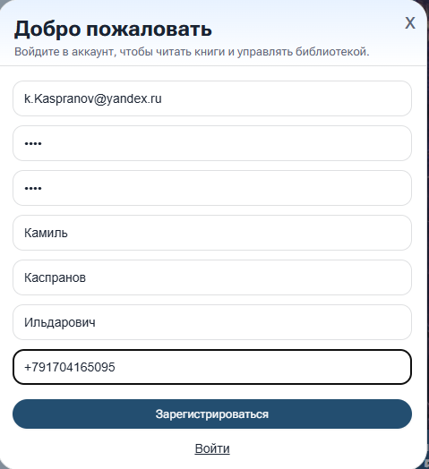
Рисунок 9.1 – Регистрация

Таблица 9.2 – Протокол тестирования «Регистрация при вводе некорректных данных»
Поле | Описание
Дата теста | 17.05.2026
Приоритет тестирования (Низкий/ Средний/Высокий) | Высокий
Заголовок/название теста | Проверка при вводе некорректных данных регистрации
Резюме испытания | Необходимо добиться корректного поведения программы при регистрации
Этапы теста | 1 Нажать кнопку «Войти»;  2 Вписать данные;  3 Войти.
Тестовые данные | Email:qwe@  Пароль:1234  Имя:Камиль  Фамилия:Каспранов  Отчество:Ильдарович  Телефон:+791704165095  Адрес:Ул Акназарова 26
Ожидаемый результат | Ожидается вывод пользователю информации об ошибке
Фактический результат | Вывод пользователю информации об ошибке
На рисунках 9.2 изображенны результаты тестирования на проверку регистрации при вводе некорректных данных.
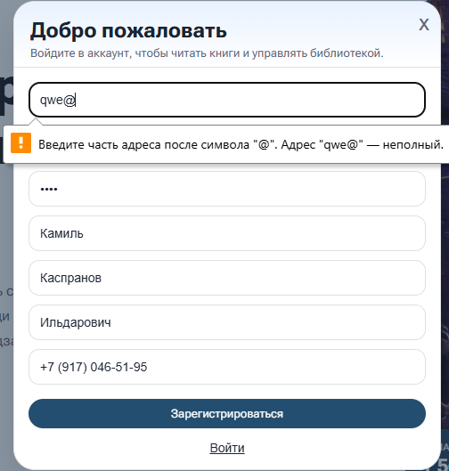
Рисунок 9.2 – Вывод пользователю информации об ошибке
Таблица 9.3 – Протокол тестирования «Вход в аккаунт»
Поле | Описание
Дата теста | 17.05.2026
Приоритет тестирования (Низкий/ Средний/Высокий) | Высокий
Заголовок/название теста | Вход в аккаунт
Резюме испытания | Необходимо добиться корректного поведения программы при вход в аккаунт
Этапы теста | 1 Нажать кнопку «Войти»;  2 Вписать данные;  3 Войти.
Тестовые данные | Email:k.kaspranov@yandex.ru  Пароль:1234
Ожидаемый результат | Ожидается вход в аккаунт
Фактический результат | Вход в аккаунт
На рисунках 9.3 изображенны результаты тестирования на проверку вход в аккаунт.
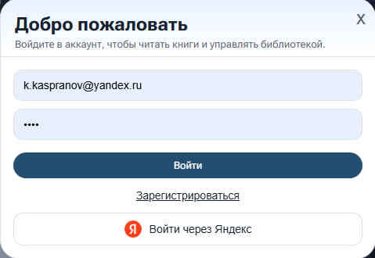
Рисунок 9.3 – Вход в аккаунт

Таблица 9.4 – Протокол тестирования «Вход в аккаунт при вводе некорректных данных»
Поле | Описание
Дата теста | 17.05.2026
Приоритет тестирования (Низкий/ Средний/Высокий) | Высокий
Заголовок/название теста | Вход в аккаунт при вводе некорректных данных
Резюме испытания | Необходимо добиться корректного поведения программы при входе в аккаунт с некорректными данными
Этапы теста | 1 Нажать кнопку «Войти»;  2 Вписать данные;  3 Войти.
Тестовые данные | Email:kaspranov@yandex.ru  Пароль:1234
Ожидаемый результат | Ожидается вывод ошибки пользователю
Фактический результат | Вывод ошибки пользователю
На рисунках 9.4 изображенны результаты тестирования на проверку входа в аккаунт с некорректными данными.
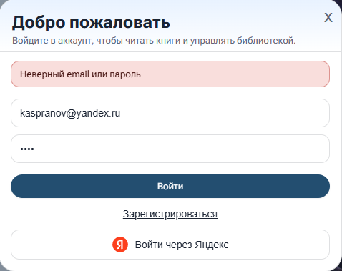
Рисунок 9.4 – Входа в аккаунт с некорректными данными

Таблица 9.5 – Протокол тестирования «Добавление в корзину»
Поле | Описание
Дата теста | 17.05.2026
Приоритет тестирования (Низкий/ Средний/Высокий) | Высокий
Заголовок/название теста | Добавление в корзину
Резюме испытания | Необходимо добиться корректного поведения программы при добавлении в корзину
Этапы теста | 1 Нажать кнопку «В корзину»;  2 Войти в корзину.
Тестовые данные
Ожидаемый результат | Ожидается добавление книги в корзину
Фактический результат | Добавление книги в корзину
На рисунках 9.5 изображенны результаты тестирования на проверку добавления книги в корзину.
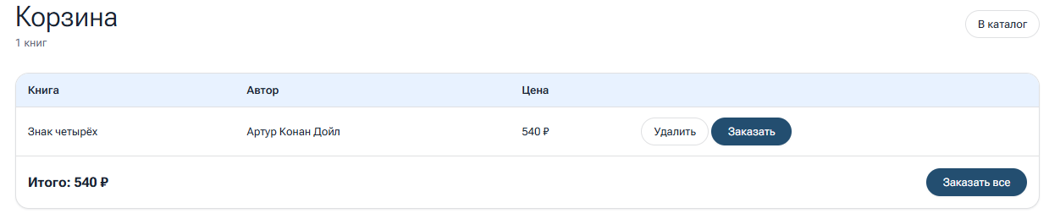
Рисунок 9.5 – Добавление книги в корзину

Таблица 9.6 – Протокол тестирования «Покупка книги»
Поле | Описание
Дата теста | 17.05.2026
Приоритет тестирования (Низкий/ Средний/Высокий) | Высокий
Заголовок/название теста | Покупка книги
Резюме испытания | Необходимо добиться корректного поведения программы при покупке книги
Этапы теста | 1 Войти в корзину;  2 Нажать кнопку купить.
Тестовые данные | Номер карты:6666 6666 6666 6666  Имя:Kamil  Срок:12/12  CVV:123  Адрес по карте:Республика Башкортостан, Уфа, улица Акназарова  Номер квартиры:42  Подъезд:3  Домофон:42
Ожидаемый результат | Ожидается покупка книги
Фактический результат | Покупка книги
На рисунках 9.6-9.7 изображенны результаты тестирования на проверку покупки книги.

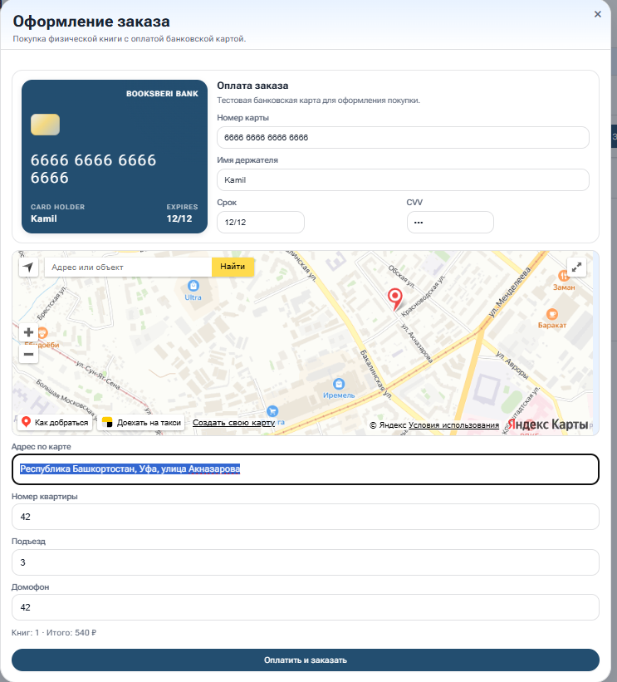
Рисунок 9.6 – Покупка книги

Рисунок 9.7 – Уведомление о покупке книги

Таблица 9.7 – Протокол тестирования «Изменение данных пользователя»
Поле | Описание
Дата теста | 17.05.2026
Приоритет тестирования (Низкий/ Средний/Высокий) | Высокий
Заголовок/название теста | Покупка книги
Резюме испытания | Необходимо добиться корректного поведения программы при изменении данных пользователя
Этапы теста | 1 Войти в профиль;  2 Нажать кнопку «Сохранить профиль».
Тестовые данные | Имя:Danil
Ожидаемый результат | Ожидается изменение данных пользователя
Фактический результат | Изменение данных пользователя.
На рисунках 9.8 изображенны результаты тестирования на проверку изменение данных пользователя.
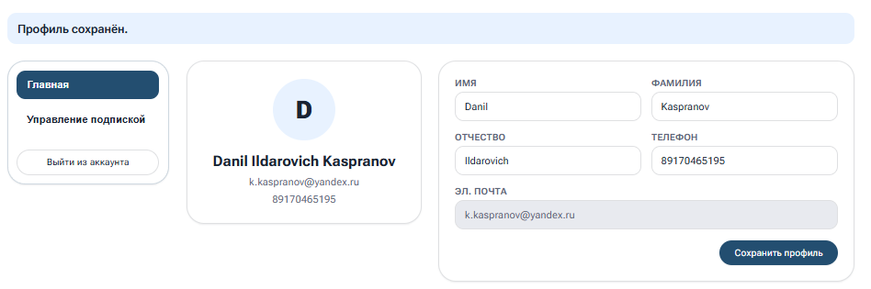
Рисунок 9.8 – Изменение данных пользователя

Таблица 9.8 – Протокол тестирования «Покупка подписки»
Поле | Описание
Дата теста | 17.05.2026
Приоритет тестирования (Низкий/ Средний/Высокий) | Высокий
Заголовок/название теста | Покупка подписки
Резюме испытания | Необходимо добиться корректного поведения программы при покупки подписки
Этапы теста | 2 Нажать кнопку «Подписка».
Тестовые данные | Номер карты:6666 6666 6666 6666  Имя:Kamil  Срок:12/12  CVV:123
Ожидаемый результат | Ожидается покупка подписки
Фактический результат | Покупка подписки
На рисунках 9.9 изображенны результаты тестирования на проверку покупки подписки.

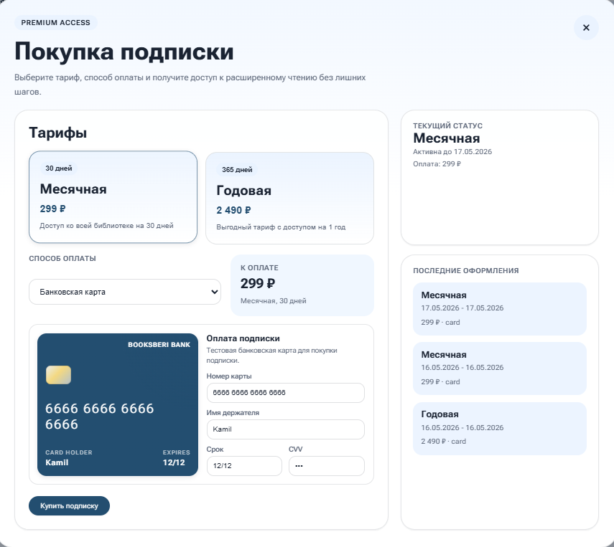Рисунок 9.9 – Покупка подписки

Таблица 9.9 – Протокол тестирования «Отмена подписки»
Поле | Описание
Дата теста | 17.05.2026
Приоритет тестирования (Низкий/ Средний/Высокий) | Высокий
Заголовок/название теста | Отмена подписки
Резюме испытания | Необходимо добиться корректного поведения программы при покупки подписки
Этапы теста | 1 Нажать кнопку «Отменить подписку».
Тестовые данные
Ожидаемый результат | Ожидается отмена подписки.
Фактический результат | Отмена подписки.
На рисунках 9.10-9.11 изображенны результаты тестирования на проверку покупки подписки.
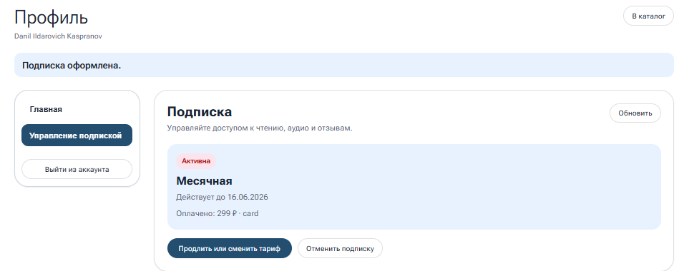
Рисунок 9.10 – Отмена подписки
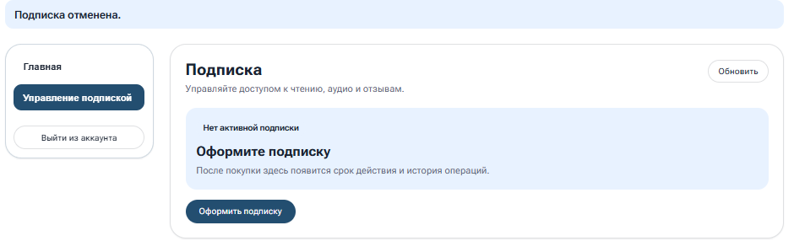
Рисунок 9.11 – Отмена подписки

Таблица 9.10 – Протокол тестирования «Модерация отзывов»
Поле | Описание
Дата теста | 17.05.2026
Приоритет тестирования (Низкий/ Средний/Высокий) | Высокий
Заголовок/название теста | Модерация отзывов
Резюме испытания | Необходимо добиться корректного поведения программы при модерация отзывов
Этапы теста | 1 Нажать кнопку «Модерация отзывов».
Тестовые данные
Ожидаемый результат | Ожидается модерация отзывов.
Фактический результат | Модерация отзывов
На рисунках 9.12-9.13 изображенны результаты тестирования на проверку модерация отзывов.
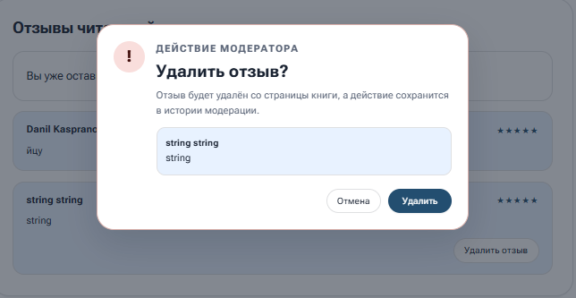
Рисунок 9.12 – Модерация отзывов
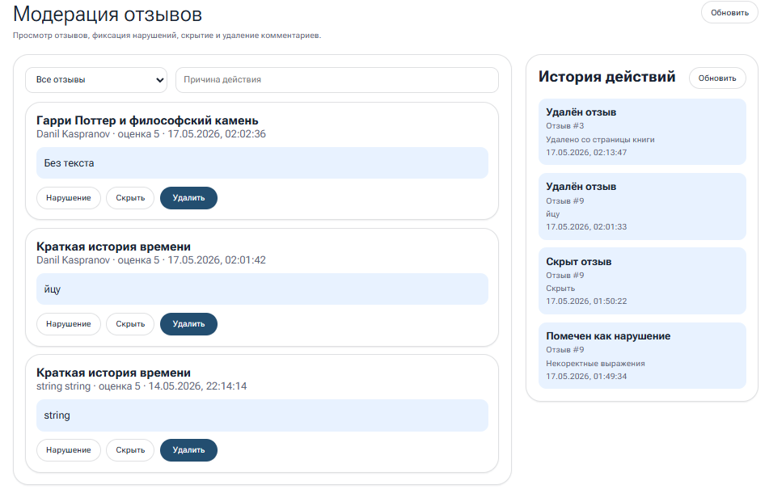
Рисунок 9.13 – Модерация отзывов

Таблица 9.11 – Протокол тестирования «Изменение книги»
Поле | Описание
Дата теста | 17.05.2026
Приоритет тестирования (Низкий/ Средний/Высокий) | Высокий
Заголовок/название теста | Изменение книги
Резюме испытания | Необходимо добиться корректного поведения программы при изменении книги
Этапы теста | 1 Зайти в админское окно  2 Нажать кнопку«Сохранить изменения».
Тестовые данные | Файл:01. Мальчик, который выжил.mp3
Ожидаемый результат | Ожидается изменение книги.
Фактический результат | Изменение книги
На рисунках 9.14 изображенны результаты тестирования на проверку Изменение книги.
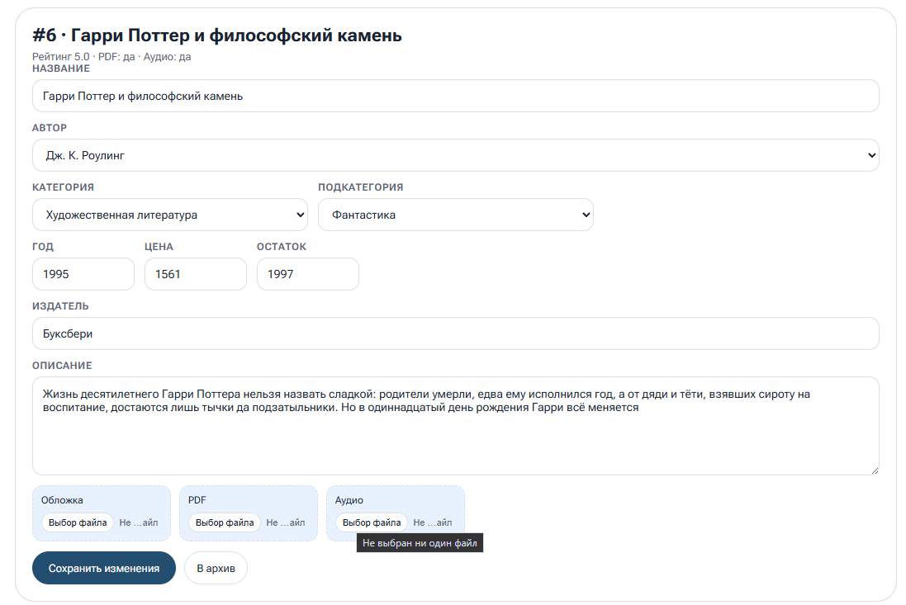
Рисунок 9.14 – Изменение книги

Таблица 9.12 – Протокол тестирования «Добавление книги»
Поле | Описание
Дата теста | 17.05.2026
Приоритет тестирования (Низкий/ Средний/Высокий) | Высокий
Заголовок/название теста | Добавлениекниги
Резюме испытания | Необходимо добиться корректного поведения программы при добавлении книги
Этапы теста | 1 Зайти в админское окно  2 Нажать кнопку «Добавить книгу».
Тестовые данные | Название:Сияние  Автор:Стивен кинг  Категория:Роман  Подкатегория:  Год:1977  Цена:720  Остаток:5000  Издатель:Буксбери
Ожидаемый результат | Ожидается добавлениекнигикниги.
Фактический результат | Добавление книги
На рисунках 9.15 изображенны результаты тестирования на проверку добавление книги.
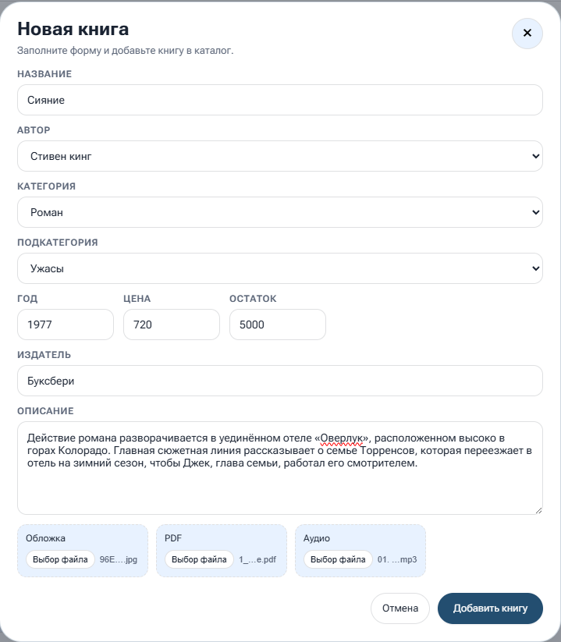
Рисунок 9.15 – Добавлениекниги

Таблица 9.13 – Протокол тестирования «Добавление автора»
Поле | Описание
Дата теста | 17.05.2026
Приоритет тестирования (Низкий/ Средний/Высокий) | Высокий
Заголовок/название теста | Добавление автора
Резюме испытания | Необходимо добиться корректного поведения программы при добавлении автора
Этапы теста | 1 Зайти в админское окно  2 Нажать кнопку «Добавить автора».
Тестовые данные | Имя:Александр Пушкин  Дата рождения:26.05.1799  Дата смерти:29.01.1837
Ожидаемый результат | Ожидается добавление автора.
Фактический результат | Добавление автора
На рисунках 9.16 изображенны результаты тестирования на проверку добавление автора.
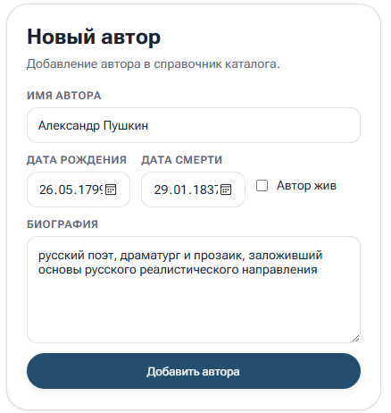
Рисунок 9.16 – Добавление книги

Таблица 9.14 – Протокол тестирования «Изменение роли пользователя»
Поле | Описание
Дата теста | 17.05.2026
Приоритет тестирования (Низкий/ Средний/Высокий) | Высокий
Заголовок/название теста | Изменение роли пользователя
Резюме испытания | Необходимо добиться корректного поведения программы при Изменение роли пользователя
Этапы теста | 1 Зайти в админское окно  2 Изменить роль  3 Нажать кнопку «Назначить».
Тестовые данные
Ожидаемый результат | Ожидается изменение роли пользователя.
Фактический результат | Изменение роли пользователя
На рисунках 9.17 изображенны результаты тестирования на проверку изменение роли пользователя.
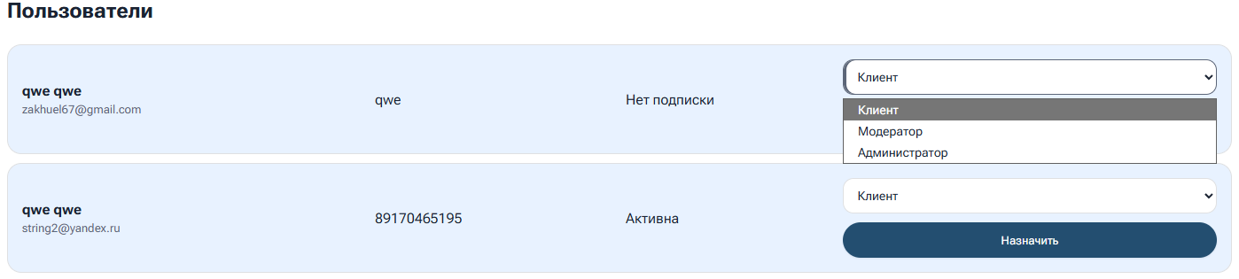
Рисунок 9.17 – Изменение роли пользователя

Таблица 9.15 – Протокол тестирования «Изменение статуса заказа»
Поле | Описание
Дата теста | 17.05.2026
Приоритет тестирования (Низкий/ Средний/Высокий) | Высокий
Заголовок/название теста | Изменение статуса заказа
Резюме испытания | Необходимо добиться корректного поведения программы при изменение статуса заказа
Этапы теста | 1 Зайти в админское окно  2 Изменить статус  3 Нажать кнопку «Сохранить».
Тестовые данные
Ожидаемый результат | Ожидается изменение статуса заказа.
Фактический результат | Изменение статуса заказа
На рисунках 9.18 изображенны результаты тестирования на проверку изменение статуса заказа.
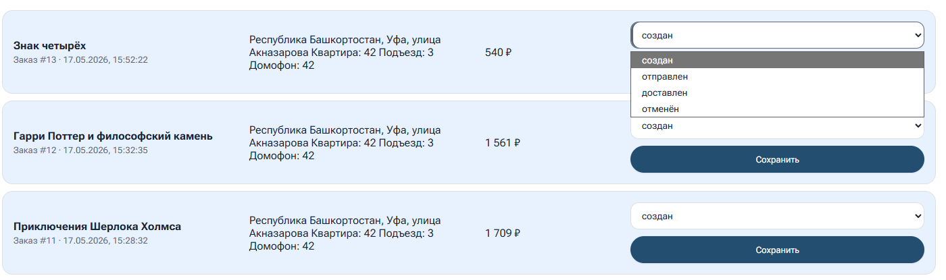
Рисунок 9.18 – Изменение статуса заказа

Таблица 9.16 – Протокол тестирования «Добавление подкатегории»
Поле | Описание
Дата теста | 17.05.2026
Приоритет тестирования (Низкий/ Средний/Высокий) | Высокий
Заголовок/название теста | Добавление подкатегории
Резюме испытания | Необходимо добиться корректного поведения программы при добавление подкатегории
Этапы теста | 1 Зайти в админское окно  2 Вписать данные  3 Нажать кнопку «Сохранить».
Тестовые данные | Основной жанр:Художественная литература  Название:Ужасы  Описание:Ужасы
Ожидаемый результат | Ожидается добавление подкатегории.
Фактический результат | Добавление подкатегории
На рисунках 9.19 изображенны результаты тестирования на проверку добавление подкатегории.
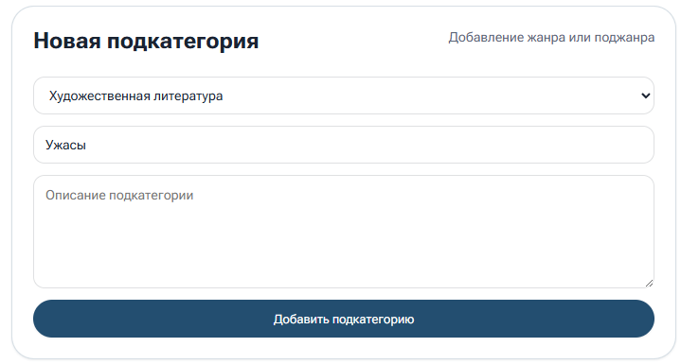
Рисунок 9.19 – Добавление подкатегории

Таблица 9.17 – Протокол тестирования «Добавление категории»
Поле | Описание
Дата теста | 17.05.2026
Приоритет тестирования (Низкий/ Средний/Высокий) | Высокий
Заголовок/название теста | Добавление категории
Резюме испытания | Необходимо добиться корректного поведения программы при добавление категории
Этапы теста | 1 Зайти в админское окно  2 Вписать данные  3 Нажать кнопку «Сохранить».
Тестовые данные | Название:Роман  Описание:эпический жанр литературы, обычно написанный в прозе.
Ожидаемый результат | Ожидается добавление категории.
Фактический результат | Добавление категории
На рисунках 9.20 изображенны результаты тестирования на проверку добавление категории.
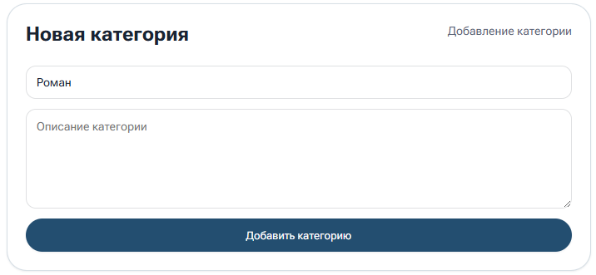
Рисунок 9.20 – Добавление категории

10 Техническая документация
Руководство пользователя – это документ обзорного и одновременно справочного характера, основная цель которого помочь пользователям понять программу. Руководство пользователя ориентировано на самую широкую аудиторию. К нему могут обращаться и простые пользователи приложения, и операторы, и программисты. Это связано с общим характером информации, представленной в данном документе. Цель создания документа заключается в том, чтобы предоставить пользователю возможность самостоятельно решать свои прикладные задачи с помощью системы.
На рисунке 10.1 - 10.3 изображена главная страница «Буксбери»
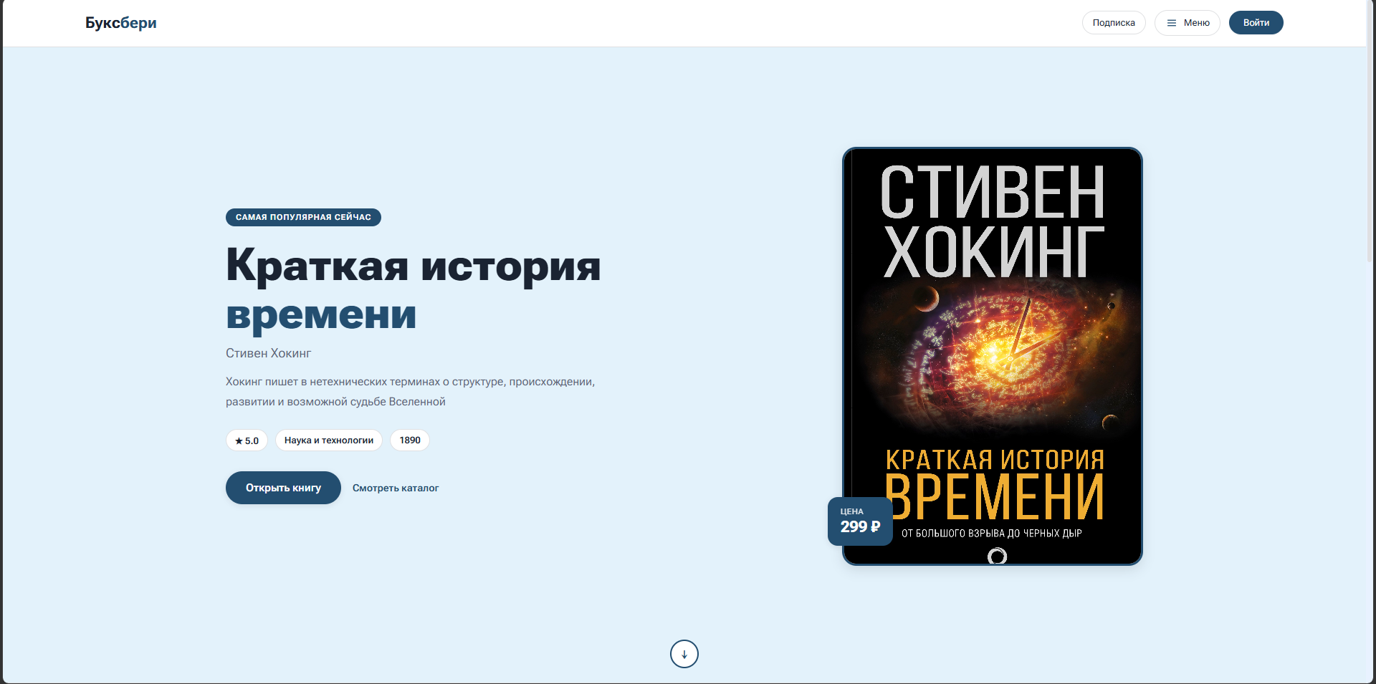
Рисунок 10.1 - главная страница «Буксбери»

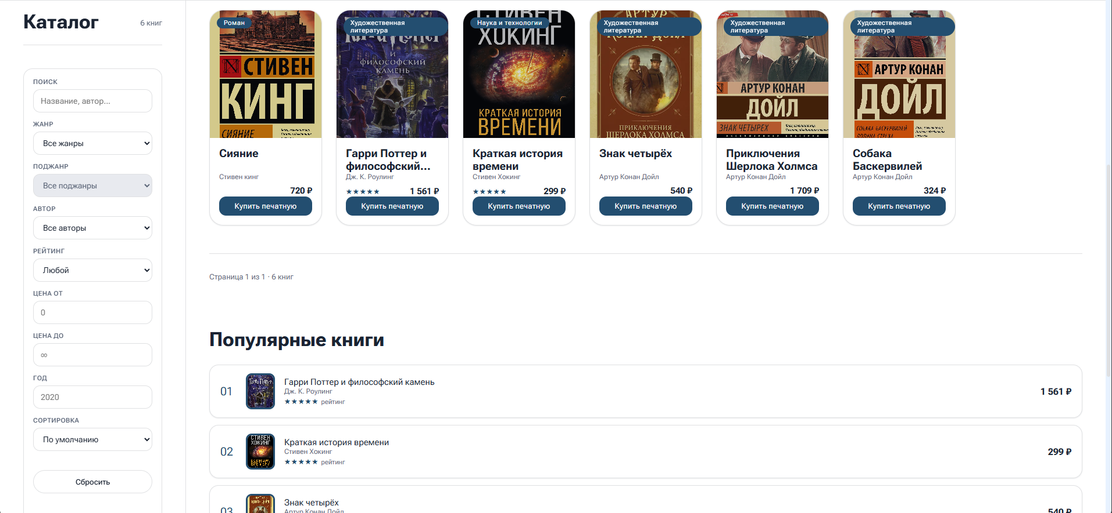
Рисунок 10.2 - главная страница «Буксбери»
Что бы у пользователя была возможность воспользовался функционалом необходимо зарегистрировать аккаунт модальное окно с регистрацией изображено на рисунке 10.3.

Рисунок 10.3 - модальное окно с регистрацией
Если вы вышли из аккаунта можно заново войти в аккаунт на рисунке 10.4 изображено модальное окно с входом.
Рисунок 10.4 - модальное окно с входом в аккаунт
Первое действие которое может совершить пользователь после входа в аккаунт это покупка книги он добавляет ее в корзину что изображено на рисунке 10.5 далее переходит в окно с корзиной которое изображено на рисунке 10.6 и нажимает кнопку «Купить» производит оплату на рисунке 10.7 и видит уведомление показано на рисунке 10.8.

Рисунок 10.5 - Индикация после добавления в корзину

Рисунок 10.6 - Корзина после добавления в корзину
Рисунок 10.7 - Модальное окно с оплатой

Рисунок 10.8 - Уведомление после оплаты
Что прочитать книгу в электронном формате необходимо оформить подписку это изображено на рисунке 10.9 без подписки будет написано «Оформите подписку для чтения» и «Аудио по пропике» изображено на 10.10,на рисунке 10.11 изображена станица с купленной подпиской
Рисунок 10.9 - Покупка подписки
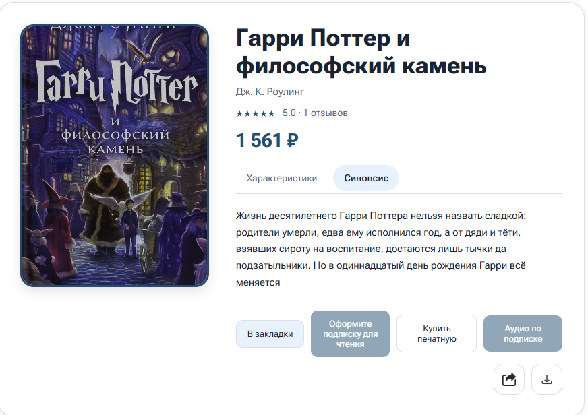
Рисунок 10.10 - Индикация при не купленной подписке

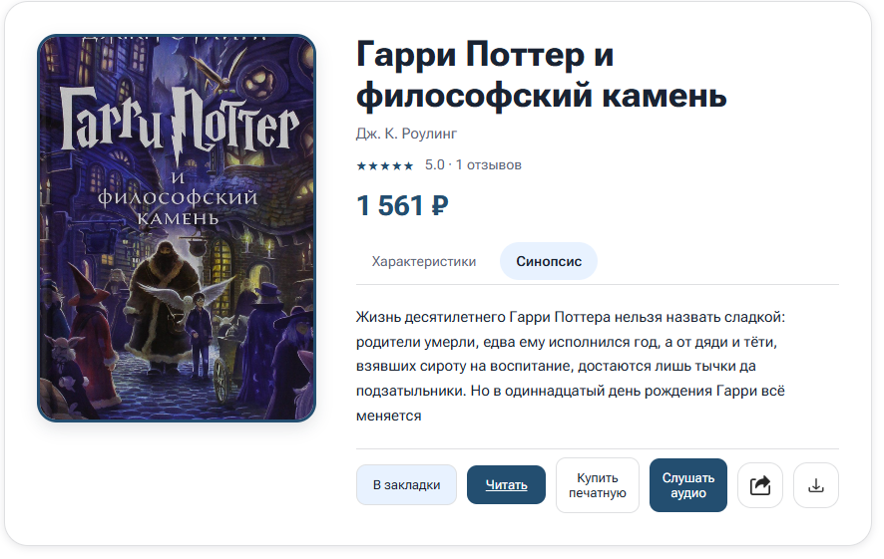Ри Рисунок 10.11 - кнопка «начать чтение» при купленной книге
После покупки подписки пользователь может начать чтение или прослушивании книги это изображенно на рисунке 10.13-10.14
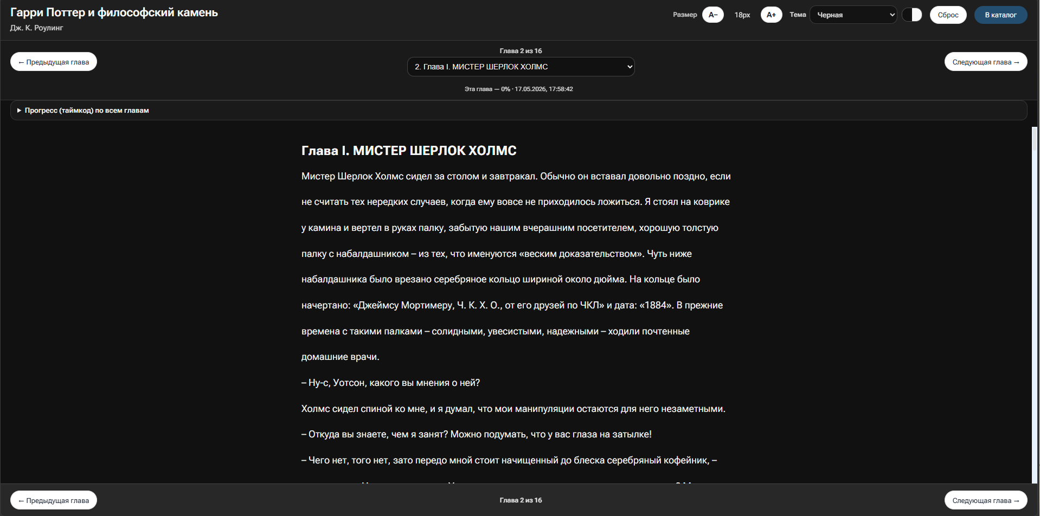
Рисунок 10.12 - страница с чтением
Рисунок 10.13 - страница с аудиокнигой
Пользователь может оставлять отзывы на книги которые он купил что изображено на рисунке 10.14
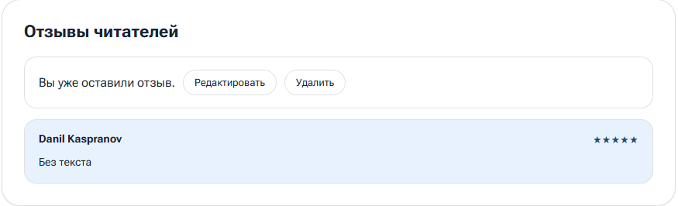
Рисунок 10.14 - компонент с возможностью оставить отзыв

А так же пользователь может оставлять книги в закладках это показано на рисунке 10.15

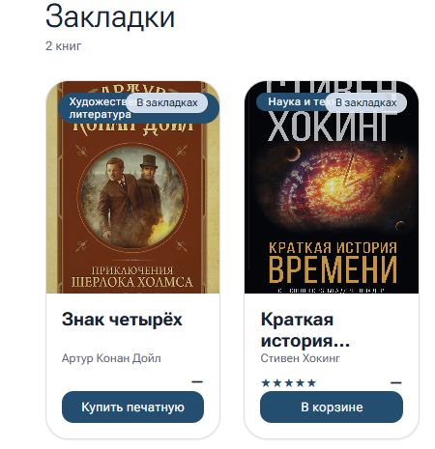

Рисунок 10.15 - окно с закладками
Если пользователем является модератор то в выпадающем меню появляется допалнительная кнопка «Модерация» при нажатии на которую появляется окно Модератора это изображенно на рисунке 10.16
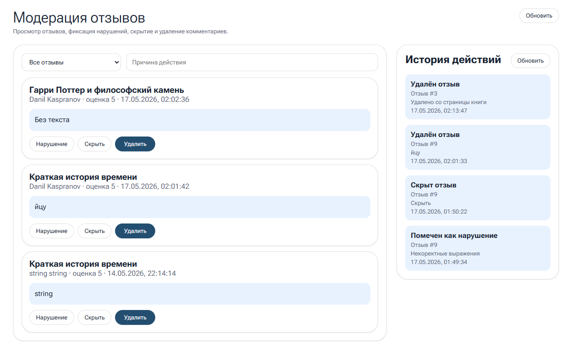
Рисунок 10.16 - окно модератора

Если пользователем является модератор то при входе в аккаунт появляется окно Администратора это изображенно на рисунке 10.17-10.22
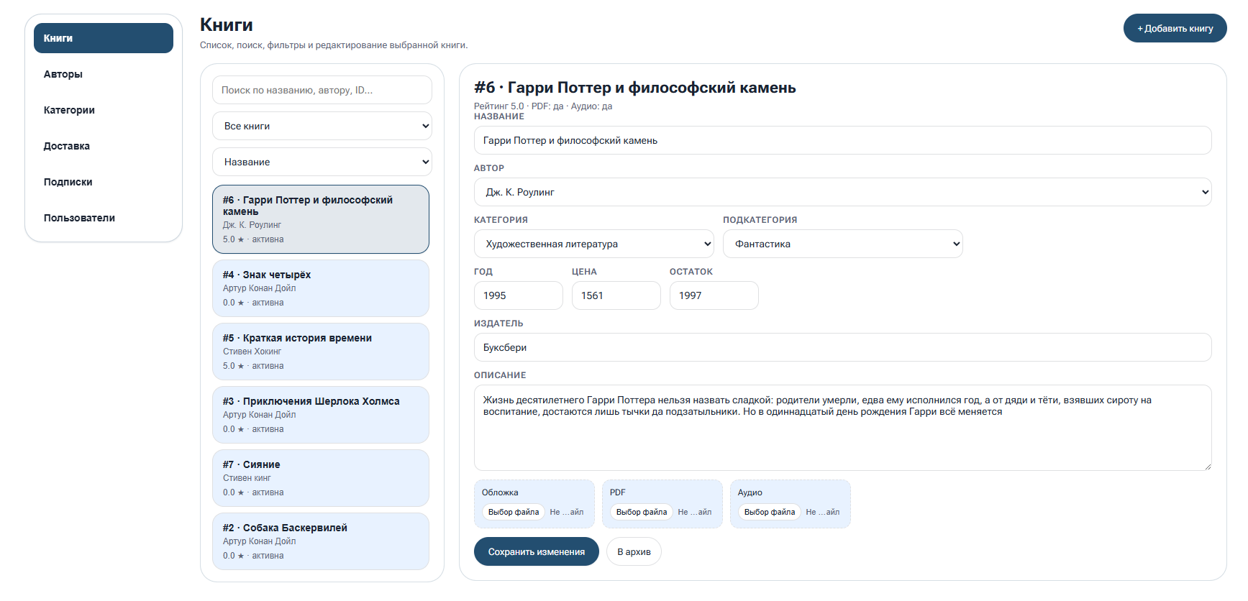
Рисунок 10.17 - окно администратора вкладка «Книги»

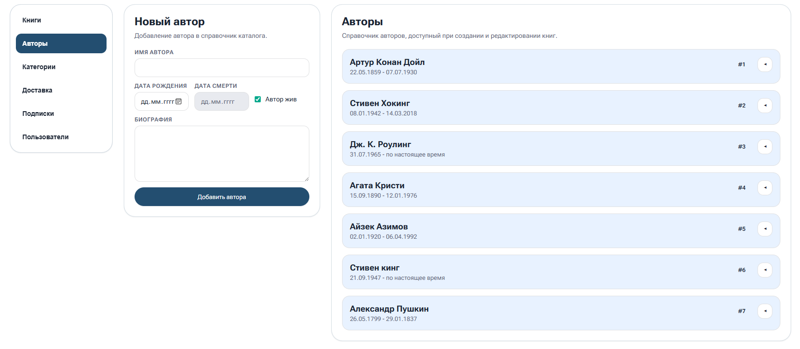
Рисунок 10.18 - окно администратора вкладка «Авторы»

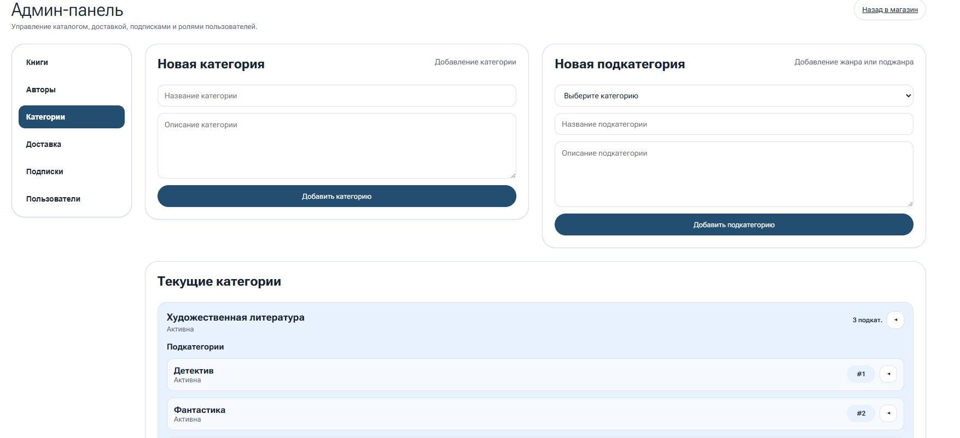
Рисунок 10.19 - окно администратора вкладка «Категории»

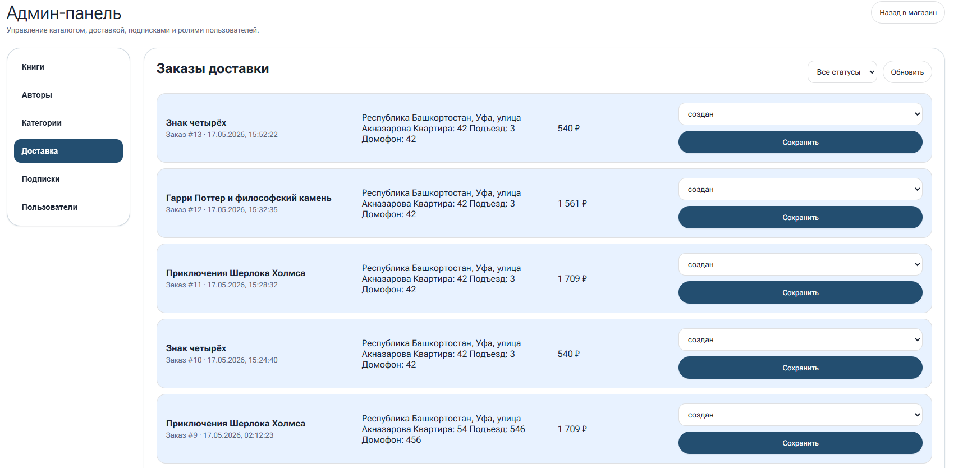
Рисунок 10.20 - окно администратора вкладка «Доставка»
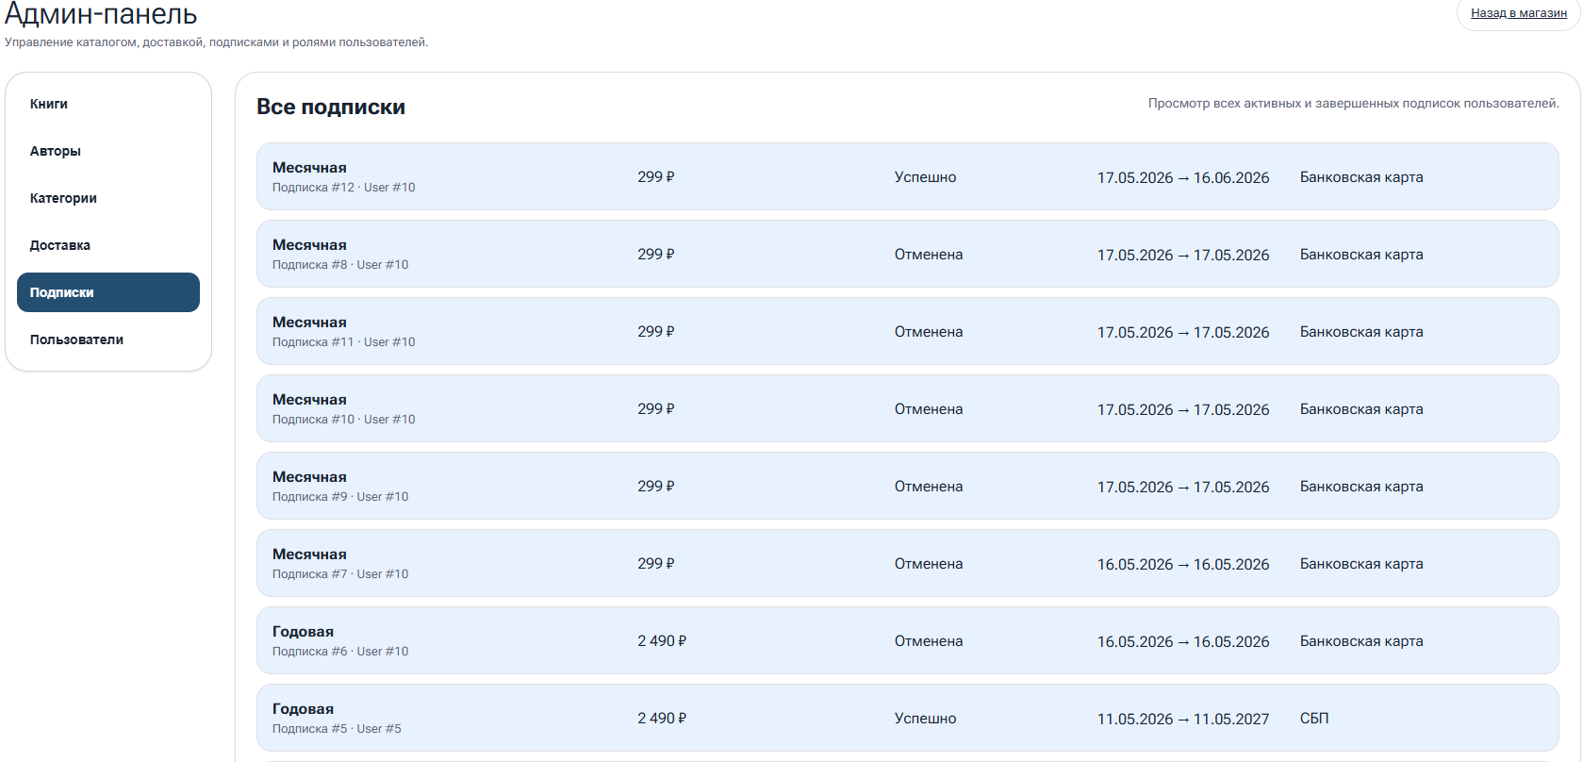
Рисунок 10.21 - окно администратора вкладка «Подписки»
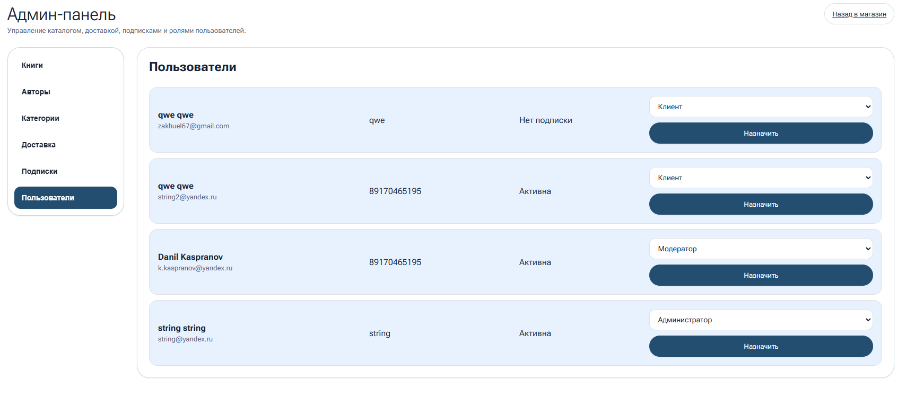
Рисунок 10.22 - окно администратора вкладка «Пользователи»

ЗАКЛЮЧЕНИЕ
В результате прохождения производственной практики были успешно решены задачи, предусмотренные программой практики, а также приобретены практические навыки в области проектирования баз данных, разработки программного обеспечения и создания веб-интерфейсов. Целью практики являлось совершенствование профессиональных компетенций в сфере информационных технологий, что было достигнуто в ходе работы в Управлении Федеральной налоговой службы России по городу Уфа (УФНС).
В ходе практики были выполнены поставленные задачи:
- проектирование и создание реляционной структуры базы данных для обработки служебной информации;
- выполнение запросов по обработке данных на языке SQL, включая оптимизацию выборок;
- разработка программного обеспечения для автоматизации внутренних процессов;
- создание клиентской части информационной системы с использованием библиотеки React.Js;
- обеспечение отказоустойчивости и корректной работы разработанных модулей.
В результате проведённой работы была спроектирована и реализована оптимальная структура базы данных, обеспечивающая целостность и непротиворечивость хранимой информации. Разработанное программное обеспечение и сайты на React JS продемонстрировали высокую производительность и удобство интерфейса для конечного пользователя. SQL-запросы были оптимизированы для ускорения обработки данных при больших объёмах информации. Все разработанные модули прошли тестирование на стабильность работы в штатных режимах, что подтверждает их готовность к использованию в инфраструктуре УФНС.

СПИСОК ИСПОЛЬЗОВАННЫХ ИСТОЧНИКОВ
1 React – JavaScript-библиотека для создания пользовательских интерфейсов [Электронный ресурс] : официальная документация / Meta Platforms, Inc. – Режим доступа: https://react.dev/, свободный. – Загл. с экрана. – Яз. рус., англ. (дата обращения: 17.05.2026). – Текст : электронный.
2 Использование хуков в React [Электронный ресурс] : руководство / React Documentation Authors. – Режим доступа: https://react.dev/reference/react/hooks , свободный. – Загл. с экрана. – Яз. англ. (дата обращения: 17.05.2026). – Текст : электронный.
3 Создание компонентов в React [Электронный ресурс] : официальное руководство / React Docs. – Режим доступа: https://react.dev/learn/your-first-component , свободный. – Загл. с экрана. – Яз. рус., англ. (дата обращения: 17.05.2026). – Текст : электронный.
4 Обработка событий в React [Электронный ресурс] : руководство / React Documentation. – Режим доступа: https://react.dev/learn/responding-to-events , свободный. – Загл. с экрана. – Яз. англ. (дата обращения: 17.05.2026). – Текст : электронный.
5 Условный рендеринг в React [Электронный ресурс] : официальная документация / React Docs. – Режим доступа: https://react.dev/learn/conditional-rendering , свободный. – Загл. с экрана. – Яз. рус., англ. (дата обращения: 17.05.2026). – Текст : электронный.
6 Маршрутизация в React: React Router v6 [Электронный ресурс] : официальная документация / Remix Software, Inc. – Режим доступа: https://reactrouter.com/en/main, свободный. – Загл. с экрана. – Яз. англ. (дата обращения: 17.05.2026). – Текст : электронный.
7 Material UI – библиотека компонентов для React [Электронный ресурс] : официальная документация / MUI Team. – Режим доступа: https://mui.com/material-ui/ , свободный. – Загл. с экрана. – Яз. рус., англ. (дата обращения: 17.05.2026). – Текст : электронный.
8 Компонент Snackbar в Material UI [Электронный ресурс] : документация / MUI System. – Режим доступа: https://mui.com/material-ui/react-snackbar/ , свободный. – Загл. с экрана. – Яз. англ. (дата обращения: 17.05.2026). – Текст : электронный.
9 Sonner – библиотека для toast-уведомлений в React [Электронный ресурс] : официальная документация / Emil Kowalski. – Режим доступа: https://sonner.emilkowal.ski/ , свободный. – Загл. с экрана. – Яз. англ. (дата обращения: 17.05.2026). – Текст : электронный.
10 Современный JavaScript для разработчиков [Электронный ресурс] : учебный ресурс / Илья Кантор. – Режим доступа: https://learn.javascript.ru/ , свободный. – Загл. с экрана. – Яз. рус. (дата обращения: 17.05.2026). – Текст : электронный.
11 TypeScript: документация [Электронный ресурс] / Microsoft Corporation. – Режим доступа: https://www.typescriptlang.org/ru/ , свободный. – Загл. с экрана. – Яз. рус., англ. (дата обращения: 17.05.2026). – Текст : электронный.
12 Стилизация в React: CSS Modules [Электронный ресурс] / React Docs. – Режим доступа: https://react.dev/learn/css-modules, свободный. – Загл. с экрана. – Яз. англ. (дата обращения: 17.05.2026). – Текст : электронный.
13 Работа с формами в React [Электронный ресурс] : руководство / React Documentation. – Режим доступа https://react.dev/learn/react-forms, свободный. – Загл. с экрана. – Яз. англ. (дата обращения: 17.05.2026). – Текст : электронный.
14 Управление состоянием в React: useContext и useReducer [Электронный ресурс] / React Docs. – Режим доступа: https://react.dev/learn/scaling-up-with-reducer-and-context , свободный. – Загл. с экрана. – Яз. англ. (дата обращения: 17.05.2026). – Текст : электронный.
15 Порталы в React [Электронный ресурс] : официальная документация / React Docs. – Режим доступа: https://react.dev/reference/react-dom/createPortal, свободный. – Загл. с экрана. – Яз. англ. (дата обращения: 17.05.2026). – Текст : электронный.
16 Swiper – современная библиотека для слайдеров [Электронный ресурс] : официальная документация / iDangerous. – Режим доступа: https://swiperjs.com/, свободный. – Загл. с экрана. – Яз. англ. (дата обращения: 17.05.2026). – Текст : электронный.
17 Сборка проектов на React с помощью Vite [Электронный ресурс] : официальная документация / Vite Team. – Режим доступа:https://vitejs.dev/, свободный. – Загл. с экрана. – Яз. англ. (дата обращения: 17.05.2026). – Текст : электронный.
18 Адаптивный веб-дизайн и медиазапросы [Электронный ресурс] : руководство / MDN Web Docs. – Режим доступа: https://developer.mozilla.org/ru/docs/Learn/CSS/CSS_layout/Responsive_Design, свободный. – Загл. с экрана. – Яз. рус. (дата обращения: 17.05.2026). – Текст : электронный.
19 ESLint – инструмент для статического анализа кода JavaScript [Электронный ресурс] : официальная документация / ESLint Contributors. – Режим доступа: https://eslint.org/, свободный. – Загл. с экрана. – Яз. англ. (дата обращения: 17.05.2026). – Текст : электронный.
20 JavaScript: основы и продвинутые возможности [Электронный ресурс] : учебный ресурс / Современный учебник JavaScript. – Режим доступа: https://javascript.info/, свободный. – Загл. с экрана. – Яз. рус., англ. (дата обращения: 17.05.2026). – Текст : электронный.
21 Использование библиотеки Axios для HTTP-запросов в React [Электронный ресурс] : официальная документация / Axios Contributors. – Режим доступа: https://axios-http.com/ru/, свободный. – Загл. с экрана. – Яз. рус., англ. (дата обращения: 17.05.2026). – Текст : электронный.

